**Univerzita Palackého v Olomouci**

**Pedagogická fakulta**

**DIPLOMOVÁ PRÁCE**

**Hana Maňáková**

**Osobní údaje žáka v praxi škol**

**Olomouc 2020**

*„Prohlašuji, že jsem diplomovou práci na téma Osobní údaje žáka v praxi škol vypracovala samostatně a citovala jsem všechny použité zdroje.“*

V Praze dne 9. 6. 2020 ………………………………

Hana Maňáková

**Obsah**

Úvod 6

I TEORETICKÁ ČÁST 8

1 Historie práva na soukromí 9

2 Právní předpisy 10

2.1 Úmluva Rady Evropy č. 108 10

2.2 Listina základních práv Evropské unie 10

2.3 Listina základních práv a svobod 11

2.4 Smlouva o fungování Evropské unie 11

2.5 Občanský zákoník 12

2.6 Nařízení Evropského parlamentu a Rady 14

**2.6.1 Osobní údaj 14**

**2.6.2 Zvláštní kategorie údajů 15**

**2.6.3 Zpracování 16**

**2.6.4 Práva subjektu údajů 18**

**2.6.5 Povinnosti správce osobních údajů 20**

2.7 Zákon o zpracování osobních údajů 20

3 Dokumentace škol v oblasti ochrany osobních údajů 21

3.1 Záznamy o činnostech zpracování 22

3.2 Pověřenec pro ochranu osobních údajů 23

4 Archivnictví a spisová služba 26

5 Pedagogická dokumentace 27

5.1 Dokumentace související s přijímáním a ukončováním vzdělávání 27

**5.1.1 Přijímání žáka do 1. ročníku 27**

**5.1.2 Informace o vzdělávání v zahraničí 29**

**5.1.3 Jiný způsob plnění školní docházky 29**

**5.1.4 Přestupy žáka 31**

5.2 Školní matrika 31

**5.2.1 Předávání údajů ze školní matriky 33**

**5.2.2 Katalogový list žáka 35**

5.3 Průběh vzdělávání 35

**5.3.1 Uvolnění žáka 35**

**5.3.2 Údaje o zdravotním stavu žáka 37**

**5.3.3 Potvrzení o studiu 38**

**5.3.4 Třídní kniha 38**

**5.3.5 Klasifikace žáka 39**

**5.3.6 Žákovská knížka 41**

**5.3.7 Výuka žáka a studijní agenda 42**

**5.3.8 Soutěže 42**

**5.3.9 Prezentace práce žáků 43**

**5.3.10 Videozáznam z vyučování 44**

**5.3.11 Pamětní dokumenty 45**

**5.3.12 Školní knihovna 45**

**5.3.13 Evidence 46**

**5.3.14 Ostatní dokumentace 47**

5.4 Pedagogická rada 47

5.5 Školní poradenské pracoviště 47

5.6 Zájmové vzdělávání 51

**5.6.1 Družina 52**

**5.6.2 Klub 53**

5.7 Školní kroužky 54

5.8 Fotodokumentace a propagace školy 54

**5.8.1 Fotodokumentace z akcí školy 55**

**5.8.2 Videodokumentace z akcí školy 57**

5.9 Bezpečnost a ochrana zdraví 57

**5.9.1 Kniha úrazů 58**

**5.9.2 Záznam o úrazu 58**

5.10 Ekonomické činnosti 59

5.11 Stravování 59

5.12 Kamerové systémy 60

5.13 Předávání osobních údajů žáků 63

II EMPIRICKÁ ČÁST 65

6 Vymezení výzkumného cíle 66

7 Výzkumné problémy a hypotézy 66

8 Výzkumný vzorek 68

9 Výzkumná metodika 68

10 Organizace výzkumu 69

11 Výsledky výzkumu 69

12 Interpretace výsledků 90

13 Závěry z výzkumu a doporučení 96

Závěr 97

Použité zdroje 98

Seznam zkratek 103

Seznam grafů 104

ANOTACE 106

**Úvod**

Školství patří mezi oblasti, ve kterých se zpracovává velké množství osobních údajů. Významnou část těchto údajů tvoří osobní údaje dětí. Školy si důležitost ochrany takových údajů vždy uvědomovaly, a i před platností Nařízení osobní údaje chránily v souladu s dříve platnými právními předpisy. Docházelo k tomu automaticky, často intuitivně, ale tak, aby byla vždy, a v každém kroku, dodržena legislativa. Nařízení přineslo do školství řadu nových povinností, ve kterých bylo složité se v počátcích zorientovat. Začaly se objevovat nejrůznější metodiky, články, publikace. V tisku, televizi byla oblast ochrany osobních údajů velkým tématem, bylo poukazováno na velmi vysoké pokuty při nedodržení nařízení a vše se dělo za absence aplikačního zákona, který by nařízení blíže upravoval. Začaly vznikat nejasnosti z nejednotných výkladů. Z obavy o způsobení porušení Nařízení se ve školách začaly anonymizovat údaje žáků při činnostech, při kterých údaje být anonymizované nemusely, pedagogové ze strachu z možné chyby při zpracování osobních údajů nechávaly děti podepisovat výkresy z druhé strany, nebo je raději nepodepisovaly, existovaly i případy, kdy se výkresy ve škole nesměly vůbec vystavit, začalo se řešit, zda dítěti může být sděleno hlasitě hodnocení, zda může být vyfotografováno a mnoho dalšího.

24. dubna 2019 nabyl účinnosti aplikační zákon č. 110/2019 Sb., o zpracování osobních údajů, který nahradil zákon č. 101/2000 Sb., o ochraně osobních údajů, k tématu se začaly objevovat komentáře ke vzniklým nejasným zpracováním a situace se začala uklidňovat. I přes tuto skutečnost je stále mnoho sporných oblastí, ve kterých existují různé výklady.

Cílem práce, která vychází z vlastní praxe pověřence pro ochranu osobních údajů v základních školách, je sjednotit, s jakými nejčastějšími osobními údaji žáků školy pracují, jak s nimi nakládají a jakým způsobem je uchovávají. Práce přináší ucelený přehled nejběžnějších činností, které se v oblasti ochrany osobních údajů žáků vyskytují v základních školách a tím umožňuje zaměstnancům základních škol, převážně pedagogům, snadnější orientaci v problematice ochrany osobních údajů, způsobu nakládání s osobními údaji, zákonnosti zpracování, včetně určení právních předpisů, o které se zpracování opírá a lhůt, po které lze s osobním údajem žáka nakládat.

Práce je rozdělena na teoretickou část, která zahrnuje historii práva na soukromí   
a právní předpisy, které mají souvislost s ochranou osobních údajů s rozsáhlou dílčí částí, která se věnuje konkrétním případům zpracování osobních údajů v základním školství. Empirická část se věnuje kvalitě znalostí a orientaci v oblasti ochrany osobních údajů mezi pedagogickými pracovníky základních škol na území městské části Praha 4, jejichž zřizovatelem je Městská část Praha 4.

Práce předpokládá, že nemusí být všem osobám, které pracují s osobními údaji v základních školách známé nově zavedené povinnosti a termíny a také, že se mohou stále vyskytovat nejasnosti týkající se oprávněnosti nakládání s osobními údaji žáků. Zpracování tématu v úzkém zaměření na základní školství může sloužit jako pomůcka při orientaci v problematice, případně pro rychlé vyhledání potřebných informací.

# **I TEORETICKÁ ČÁST**

# **Historie práva na soukromí**

Právo na soukromí vycházelo z „práva být nechán o samotě“. První autor,   
který takto v roce 1888 právo popsal, byl Thomas Cooley. V roce 1890 bylo definováno v článku S. D. Warrena a L. D. Brandeise „The Right of Privacy“ právo   
na soukromí. Autoři tvrdili, že nevytváří právo na soukromí, ale že objevují právo, které existuje a které vzniklo vývojem zásady ochrany osoby. Původně zásada chránila jen před fyzickou újmou, postupně se vyvíjela a rozšiřovala a v závěrečné fázi chránila také intelekt, lidskou povahu, pocity.[1]

*„Teprve zkušenosti s praktikami totalitních režimů, které přinesly nebývale invazivní zásahy do lidského soukromí, vedly v době po druhé světové válce   
k dalšímu vývoji chápání role práva při ochraně soukromí. Tento vývoj byl zanedlouho poté, v roce 1948, zhmotněn v podobě zakotvení práva na ochranu soukromí do čl. 12 Všeobecné deklarace lidských práv.“[2]*

Ve zmíněném článku 12 Všeobecné deklarace lidských práv je stanoveno,   
že *„Nikdo nesmí být vystaven svévolnému zasahování do soukromého života,   
do rodiny domova nebo korespondence, ani útokům na svou čest a pověst. Každý má právo na zákonnou ochranu proti takovým zásahům nebo útokům.“[3]*

*„O dva roky později byla otevřena k podpisu Úmluva, která toto právo rovněž rozpoznává a zakotvuje jej ve svém čl. 8. Interpretace čl. 8 Úmluvy ESLP, která je pro členské státy Rady Evropy závazná, se stala jedním ze základních pilířů ochrany soukromí v Evropě a právě výkladem tohoto článku ESLP dodnes formuje to, jak právo na soukromí chápeme a jak je chráněno národními úpravami   
v Evropě.*

*S nástupem nových technologií na začátku 70. let 20. století začalo docházet   
k výrazným proměnám celých oblastí lidských činností, jako je komunikace, uzavírání smluv či získávání informací. Nové technologie představovaly zvýšené nebezpečí zásahů do lidského soukromí, a proto se objevila potřeba vytvořit regulaci, která by člověka před těmito zásah chránila. Prvním pokusem o vytvoření normy chránící soukromí lidí byla nezávazná směrnice OECD z roku 1980. Tato směrnice poprvé definovala základní principy a mechanismy ochrany osobních údajů, jak je známe dnes, a mnohé z nich lze najít v nezměněné či mírně pozměněné podobě také v Nařízení.“[4]*

Tato směrnice není právně závazná a měla být doporučením pro země,   
které neměly žádnou ochranu osobních údajů.

# **Právní předpisy**

## **Úmluva Rady Evropy č. 108**

Rada Evropy přijala 28. 1. 1981 ve Štrasburku Úmluvu o ochraně osob se zřetelem na automatizované zpracování osobních dat. Podle článku 22 odstavce 2 vstoupila   
v platnost 1. 10. 1985. Česká republika se připojila k Úmluvě č. 108 podpisem ve Štrasburku dne 8. 9. 2000 a podle článku 22 odstavce 3 vstoupila v platnost 1. 11. 2001.[5]

## **Listina základních práv Evropské unie**

Listina základních práv a svobod byla vyhlášena 7. 12. 2000, tuto původní Listinu nahradila po podpisu Lisabonské smlouvy nová, která s některými úpravami přebírá text původní Listiny. V Listině základních práv Evropské unie, která upravuje svobody je v |Hlavě článek 8, věnující se ochraně osobních údajů. Článek ve třech odstavcích stanovuje, že každý má na ochranu osobních údajů právo, zmiňuje nutnost korektnosti a pořízení k přesně stanoveným účelům, a to na základě právního důvodu nebo souhlasu dotčené osoby, dále upravuje právo na přístup k údajům a právo na jejich opravu. Dodržování pravidel je pod dohledem nezávislého orgánu.[6]

## **Listina základních práv a svobod**

Listina základních práv a svobod je základním dokumentem v České republice,   
ve kterém je zakotveno právo na soukromí. Je zmíněno v článku 7, který stanovuje,   
že je zaručena nedotknutelnost osoby a jejího soukromí a že nikdo nesmí být vystaven nelidskému nebo ponižujícímu zacházení. Dále je právo na soukromí zakotveno také v článku 10, odstavci 3, který stanoví, že je každý chráněn před neoprávněným nakládáním s osobními údaji, jako jsou jejich shromažďování, zveřejňování nebo jiná forma zneužívání osobních údajů. Práva na ochranu soukromí se týká také článek 13, který upravuje listovní tajemství, tajemství záznamů a jiných písemností, tajemství zpráv, a to bez ohledu na to, zda jsou uchovávány v soukromí nebo zasílány poštou   
a zpráv podávaných telefonem, telegrafem nebo jiným zařízením.[7]

## **Smlouva o fungování Evropské unie**

Smlouva o fungování Evropské unie v Hlavě II, která se týká obecně použitelných ustanovení, v článku 16 (bývalý článek 286 Smlouvy o Evropském společenství) stanoví, že

*„1. Každý má právo na ochranu osobních údajů, které se jej týkají.*

*2. Evropský parlament a Rada přijmou řádným legislativním postupem pravidla   
o ochraně fyzických osob při zpracování osobních údajů orgány, institucemi a jinými subjekty Unie a členskými státy, pokud vykonávají činnosti spadající do oblasti působnosti práva Unie, a pravidla o volném pohybu těchto údajů. Dodržování těchto pravidel podléhá kontrole nezávislými orgány.[8]*

## **Občanský zákoník**

Nový občanský zákoník č. 89/2012 Sb. nabyl účinnosti k datu 1. 1. 2014.

Oddíl 6 Osobnost člověka v pododdílu 1 § 81 uvádí,

*„1) Chráněna je osobnost člověka včetně všech jeho přirozených práv. Každý je povinen ctít svobodné rozhodnutí člověka žít podle svého.*

*2) Ochrany požívají zejména život a důstojnost člověka, jeho zdraví a právo žít   
v příznivém životním prostředí, jeho vážnost, čest, soukromí a jeho projevy osobní povahy.“[9]*

Pododdíl 2 Podoba a soukromí v § 84 - § 90 blíže upravuje, za jakých podmínek lze zachytit podobu člověka, jestliže je po zobrazení možné určit jeho totožnost, za jakých podmínek je povoleno podobu člověka rozšiřovat, ochraňuje soukromé prostory člověka, jeho soukromý život, soukromé písemnosti.

*„§ 84*

*Zachytit jakýmkoli způsobem podobu člověka tak, aby podle zobrazení bylo možné určit jeho totožnost, je možné jen s jeho svolením.*

*§ 85*

*1) Rozšiřovat podobu člověka je možné jen s jeho svolením.*

*2) Svolí-li někdo k zobrazení své podoby za okolností, z nichž je zřejmé, že bude šířeno, platí, že svoluje i k jeho rozmnožování a rozšiřování obvyklým způsobem, jak je mohl vzhledem k okolnostem rozumně předpokládat.*

*§ 86*

*Nikdo nesmí zasáhnout do soukromí jiného, nemá-li k tomu zákonný důvod. Zejména nelze bez svolení člověka narušit jeho soukromé prostory, sledovat jeho soukromý život nebo pořizovat o tom zvukový nebo obrazový záznam, využívat takové či jiné záznamy pořízené o soukromém životě člověka třetí osobou, nebo takové záznamy   
o jeho soukromém životě šířit. Ve stejném rozsahu jsou chráněny i soukromé písemnosti osobní povahy.“[10]*

Každý člověk má právo, dle § 87, odvolat poskytnutý souhlas se zveřejněním obrazového nebo zvukového záznamu, podobizny nebo písemnosti osobní povahy, které se člověka týkají. § 88 - § 89 blíže specifikuje situace, za jakých lze pořizovat nebo používat obrazové nebo zvukové záznamy a podobizny bez svolení člověka, kterého se týkají.

*„§ 88*

*1) Svolení není třeba, pokud se podobizna nebo zvukový či obrazový záznam pořídí nebo použijí k výkonu nebo ochraně jiných práv nebo právem chráněných zájmů jiných osob.*

*2) Svolení není třeba ani v případě, když se podobizna, písemnost osobní povahy nebo zvukový či obrazový záznam pořídí nebo použijí na základě zákona k úřednímu účelu nebo v případě, že někdo veřejně vystoupí v záležitosti veřejného zájmu.*

*§ 89*

*Podobizna nebo zvukový či obrazový záznam se mohou bez svolení člověka také pořídit nebo použít přiměřeným způsobem též k vědeckému nebo uměleckému účelu a pro tiskové, rozhlasové, televizní nebo obdobné zpravodajství.“[11]*

Zákonný důvod zásahu do soukromí nesmí být nepřiměřeným způsobem využit   
v rozporu se zájmy člověka, které jsou oprávněné.

## **Nařízení Evropského parlamentu a Rady**

Nařízení Evropského parlamentu a Rady (EU) 2016/679, o ochraně fyzických osob   
v souvislosti se zpracováním osobních údajů a o volném pohybu těchto údajů   
a o zrušení směrnice 95/46/ES (obecné nařízení o ochraně osobních údajů) vstoupilo v platnost 25. 5. 2018. Od tohoto data vznikla povinnost jednat v rámci ochrany osobních údajů v souladu s tímto Nařízením. Jelikož v době jeho platnosti nebyl přijat aplikační zákon, který by toto Nařízení blíže specifikoval, v platnosti byl pouze zákon č. 101/2000 Sb., o ochraně osobních údajů, nastalo období různých výkladů Nařízení a s tím souvisejících nejasností. Jsou způsobeny také tím, že jsou zaváděny nové pojmy, a s tím související nové povinnosti.

Součástí Nařízení je uvedení 173 důvodů, které vedly Evropský parlament a Radu Evropské unie k jeho přijetí.

Předmětem a cílem Nařízení je stanovení pravidel, která se týkají ochrany fyzických osob v souvislosti se zpracováním těchto údajů a pravidel, které se týkají volného pohybu údajů. Nařízením jsou chráněna základní práva fyzických osob, mezi které patří právo na ochranu osobních údajů. Povinnost řídit se Nařízením mají všichni správci nebo zpracovatelé, kteří jsou usazeni v Unii nebo mimo ni, ale na místě,   
kde se na základě mezinárodního veřejného práva uplatňuje právo členského státu.[12]

### **Osobní údaj**

Článek 4 odst. 1 Nařízení

*„Pro účely tohoto nařízení se rozumí:*

1. *„osobními údaji“ veškeré informace o identifikované nebo identifikovatelné fyzické osobě (dále jen „subjekt údajů); identifikovatelnou fyzickou osobou je fyzická osoba, kterou lez přímo či nepřímo identifikovat, zejména odkazem   
   na určitý identifikátor, například jméno identifikační číslo, lokační údaje, síťový identifikátor nebo na jeden či více zvláštních prvků fyzické, fyziologické, genetické, psychické, ekonomické, kulturní nebo společenské identity této fyzické osoby;“[13]*

Z výše uvedených informací vyplývá, že osobním údajem není jen jméno, příjmení, datum narození nebo rodné číslo. Osobním údajem je jakákoliv informace, vedoucí   
k identifikaci fyzické osoby. Při posuzování, zda se jedná nebo nejedná o osobní údaj se musí vycházet ze skutečnosti, zda lze buď jedním nebo více osobními údaji přímo určit, o jakou fyzickou osobu se jedná. Mohou nastat situace, kdy např. i pouhé křestní jméno bude osobním údajem a v jiných situacích osobním údajem nebude. Příkladem může být škola, která má několik žákyň jménem Adéla, ale pouze jednu žákyni jménem Valentina. V prvním případě o osobní údaj nepůjde, ve druhém případě ano. Žákyně bude v druhém případě přímo identifikovatelná, jelikož existuje předpoklad,   
že bude pro okolí známá. Z tohoto důvodu je důležité se na konkrétní údaje podívat komplexněji, vždy v souvislosti s okolnostmi, při kterých se vyskytují a v souvislosti s místem nebo uložením, ve kterém se vyskytují.

### **Zvláštní kategorie údajů**

Za zvláštní kategorii osobních údajů se dle Nařízení považují osobní *„údaje,   
které vypovídají o rasovém či etnickém původu, politických názorech, náboženském vyznání či filosofickém přesvědčení nebo členství v odborech, a zpracování genetických údajů, biometrických údajů za účelem jedinečné identifikace fyzické osoby a údajů o zdravotním stavu či o sexuální životě nebo sexuální orientaci fyzické osoby.“[14]* Zpracování těchto údajů Nařízení zakazuje, výjimky z tohoto zpracování jsou uvedeny v článku 9 odstavci 2.[15]

### **Zpracování**

Článek 4 odstavec 2 Nařízení stanoví, že zpracováním je

*„2) zpracováním jakákoliv operace nebo soubor operací, které jsou prováděny   
s osobními údaji nebo soubory osobních údajů pomocí či bez pomoci automatizovaných postupů, jako je shromáždění, zaznamenání, uspořádání, strukturování, uložení přizpůsobení nebo pozměnění, vyhledání, nahlédnutí, použití, zpřístupnění přenosem, šíření nebo jakékoliv jiné zpřístupnění, seřazení   
či zkombinování, omezení, výmaz nebo zničení“[16]*

Mezi zásady zpracování osobních údajů patří korektnost, transparentnost a zákonnost. Osobní údaje by měl správce zpracovávat jen pro účely, které jsou jasně definované, pro správce nutné a legitimní. Výjimku tvoří zpracování pro účely historického nebo vědeckého výzkumu, archivace ve veřejném zájmu nebo pro statistické účely. Správce by měl dbát na to, aby byly osobní údaje přesné, aktualizované, přiměřené a omezené na takový rozsah, jaký nezbytně potřebuje pro konkrétní činnost. Nepřesné údaje   
by měly být vymazány nebo opraveny. Údaje by měl správce zpracovávat jen po dobu, po kterou trvá účel zpracování, měl by dodržovat archivační a skartační řád. Osobní údaje musí být zabezpečeny tak, aby nemohlo dojít k nahodilým ztrátám, poškozením nebo zničením údajů. Správce má odpovědnost za osobní údaje a dodržování zásad musí být schopen vždy doložit.

Zákonnost zpracování

Nařízení stanoví konkrétní podmínky, za jakých je zpracování osobních údajů zákonné. U každé činnosti zpracování, každého použití osobních údajů, musí být zřejmé, jaká konkrétní podmínka je splněna tak, aby bylo nakládání s osobním údajem v souladu s Nařízením.

Mezi podmínky patří:

*„a) subjekt údajů udělil souhlas se zpracováním svých osobních údajů pro jeden   
či více konkrétních účelů;*

*b) zpracování je nezbytné pro splnění smlouvy, jejíž smluvní stranou je subjekt údajů, nebo pro provedení opatření přijatých před uzavřením smlouvy na žádost tohoto subjektu údajů;*

*c) zpracování je nezbytné pro splnění právní povinnosti, která se na správce vztahuje;*

*d) zpracování je nezbytné pro ochranu životně důležitých zájmů subjektu údajů nebo jiné fyzické osoby;*

*e) zpracování je nezbytné pro splnění úkolu prováděného ve veřejném zájmu nebo   
při výkonu veřejné moci, kterým je pověřen správce;*

*f) zpracování je nezbytné pro účely oprávněných zájmů příslušného správce či třetí strany, kromě případů, kdy před těmito zájmy mají přednost zájmy nebo základní práva a svobody subjektu údajů vyžadující ochranu osobních údajů, zejména pokud je subjektem údajů dítě.“[17]*

Jestliže je zpracování založeno na souhlasu, musí správce doložit, že tento souhlas se zpracováním osobních údajů od subjektu údajů má. Nařízení stanoví, jaké musí souhlas se zpracováním osobních údajů splňovat podmínky. Souhlas musí být:

a) svobodný – subjekt údajů musí mít možnost jej neposkytnout, a to bez následků   
v podobě případných znevýhodnění či sankcí, nesmí být podmíněn jinou službou apod.

b) konkrétní – souhlas subjekt údajů poskytuje vždy pro přesně stanovený účel zpracování, nelze jej získat od subjektu údajů hromadně pro více účelů zpracování.   
V tomto případě by nebyla splněna podmínka konkrétnosti.

c) Jednoznačný – musí být jasná vůle subjektu údajů, udělení souhlasu by mělo být nezpochybnitelné

d) Informovaný – subjekt údajů musí být prokazatelně seznámen s podrobnostmi zpracování osobních údajů.

Souhlas by měl být jednoduchý, srozumitelný, neměl by obsahovat nejasné formulace a právnický jazyk. Neměl by být součástí dokumentu. Subjekt údajů má právo svůj souhlas odvolat a o možnosti odvolání souhlasu musí být vždy informován.

*„Je však nutno si uvědomit, že získání souhlasu (i velmi detailního) žádným způsobem nemůže rušit či zmírňovat povinnosti správce dodržovat základní zásady zpracování osobních údajů zakotvené především v čl. 5 GDPR, tedy zejména pokud jde   
o korektnost, nezbytnost, přiměřenost a kvalitu údajů. Ani souhlas udělený subjektem údajů se zpracováním osobních údajů neopravňuje správce ke shromažďování osobních údajů, které nejsou nutné s ohledem na stanovený účel, a takové zpracování by bylo vůči subjektu údajů zcela nekorektní, a tím v rozporu s GDPR.“[18]*

### **Práva subjektu údajů**

Nařízení upravuje, jaká má subjekt údajů práva v souvislosti s osobními údaji. Oblast práv subjektu údajů je specifikována v kapitole III Nařízení. Mezi práva subjektu údajů patří

a) právo na informace a přístup k osobním údajům, a to v případě, kdy byly osobní údaje získány od subjektu údajů, ale i v případě, kdy nebyly získány od subjektu údajů.

Právo blíže upravuje v oddílu 2 článku 13 Nařízení, jaké údaje je správce osobních údajů povinen subjektu údajů sdělit v okamžiku získání osobních údajů.

b) právo na přístup k osobním údajům

Dle článku 15 Nařízení právo získat od správce údajů potvrzení, zda zpracovává osobní údaje, které se žadatele týkají a v případě, že zpracovává, právo získat informace, v jakém rozsahu, pro jaký účel, kdo s informacemi nakládá, jaká je doba uložení, zda je možnost u konkrétních údajů požadovat opravu, výmaz, omezení zpracování, vznést námitku proti zpracování, právo podat stížnost, informace o zdroji osobních údajů, jestli je neposkytl subjekt údajů, informace, že dochází k automatizovanému rozhodování včetně profilování. Podle nařízení správce poskytne kopii zpracovávaných údajů, a to za předpokladu, že nejsou dotčena práva třetích osob.

c) právo na opravu

Právo na opravu nepřesných údajů a právo na jejich doplnění, které se týkají subjektu údajů, které je blíže upraveno v článku 16 Nařízení.

d) právo na výmaz

Tomuto právu se říká také „právo být zapomenut“. Subjekt údajů může požadovat bezodkladné vymazání osobních údajů a správce údajů má povinnost tak učinit   
v případech, které jsou blíže definovány článkem 17.

e) právo na omezení zpracování

Právo na omezení zpracování v případech, kdy je popřena subjektem údajů přesnost údajů, nebo subjekt údajů odmítá výmaz i přesto, že je zpracování protiprávní, subjekt údajů je požaduje pro případné právní nároky, ale správce je již nepotřebuje, nebo subjekt vznesl námitku proti zpracování podle článku 21 odstavce 1, který konkrétně řeší právo vznést námitku.

f) právo na informace, které se týkají opravy, výmazu nebo omezení zpracování

Blíže upravuje článek 19.

g) právo na přenositelnost údajů

Právo subjektu údajů, podle článku 20, získat osobní údaje v běžném formátu a právo je předat dalšímu správci. Toto právo se neuplatňuje na zpracování, které je nezbytné pro splnění úkolu prováděného ve veřejném zájmu nebo při výkonu veřejné moci, kterým je správce pověřen

h) právo vznést námitku

Článek 21 upravuje právo vznést námitku proti zpracování údajů v konkrétních situacích subjektu údajů.

i) právo na automatizované individuální rozhodování, včetně profilování

Právo nebýt předmětem žádného rozhodnutí, které je založené výhradně   
na automatizovaném zpracování, které má pro subjekt údajů právní účinky nebo se jej významně dotýká. Právo upravuje článek 22, výjimky jsou uvedeny v odstavci 2.[19]

### **Povinnosti správce osobních údajů**

Správce je povinen přijmout organizační a technická opatření, která mu umožní, že je zpracování osobních údajů v souladu s Nařízením. V případech, které to vyžadují zavádí pseudonymizaci, která minimalizuje údaje, omezuje množství osobních údajů na nezbytně nutný počet, který potřebuje k výkonu konkrétních činností,   
a tím předchází nadbytečnému zpracování osobních údajů, eviduje a dodržuje dobu uložení údajů, včetně informací o přístupu k údajům. V případě činností, které pro správce zpracovává jiný zpracovatel, musí mít uzavřenu zpracovatelskou smlouvu, kterou je právně zajištěno, že jsou přijata u dalšího zpracovatele taková technická   
a organizační opatření, aby nemohlo docházet k neoprávněnému nakládání s osobními údaji a úniku těchto údajů, zajišťuje mlčenlivost a jednání podle pokynů správce. Další podmínky blíže specifikuje článek 28. Další povinností správce je vést záznamy   
o činnostech zpracování, zajistit zabezpečení osobních údajů, posuzovat vliv   
na ochranu osobních údajů a v definovaných případech jmenovat pověřence pro ochranu osobních údajů.

## **Zákon o zpracování osobních údajů**

24. dubna 2019 nabyl účinnosti zákon č. 110/2019 Sb., o zpracování osobních údajů. *„Tento zákon zapracovává příslušné předpisy Evropské unie, zároveň navazuje  
 na přímo použitelný předpis Evropské unie a k naplnění práva každého na ochranu soukromí upravuje práva a povinnosti při zpracování osobních údajů.“[20]*

Důležitým paragrafem v tomto zákonu je § 7, který blíže definuje od jakého věku je dítě způsobilé pro udělení souhlasu se zpracováním osobních údajů. Podle tohoto paragrafu *„Dítě nabývá způsobilosti k udělení souhlasu se zpracováním osobních údajů v souvislosti s nabídkou služeb informační společnosti přímo jemu dovršením patnáctého roku věku.“[21]*

V případě mladšího dítěte musí místo něj souhlas poskytnou zákonný zástupce dítěte. Výjimkou je situace, kdy správce poskytuje služby poradenství či sociální prevence, které jsou určeny přímo dětem. V tomto případě by vyžadování souhlasu znemožnilo službu využívat k účelu, ke kterému slouží.[22]

# **Dokumentace škol v oblasti ochrany osobních údajů**

V oblasti školství ochrana osobních údajů vychází ze dvou faktů. Od 1. 1. 2017 je orgánem veřejné moci každý subjekt, který je zapsán v základním registru agend, orgánů veřejné moci, soukromoprávních uživatelů údajů a některých práv   
a povinností. Od tohoto okamžiku se všechny školy staly orgány veřejné moci. Dalším faktem je skutečnost, že školy zpracovávají osobní údaje dětí, které dle čl. 38 preambule nařízení, zasluhují zvláštní ochranu.[23]

Dokumentace škol je upravena § 28 školského zákona, který stanoví, jakou povinnou dokumentaci musí škola vést. Mezi dokumentaci, ve které se vyskytují osobní údaje žáka, lze zařadit evidenci žáků (školní matriku), doklady o přijímání žáků, o průběhu vzdělávání a o ukončování vzdělávání, třídní knihu, záznamy z pedagogických rad, knihu úrazů a záznamy o úrazech žáků, lékařské posudky. Dokumentace obsahují řadu osobních údajů. Aby bylo zpracování takových údajů zákonné, musí být splněna nejméně jedna z podmínek, které upravuje Nařízení v článku 6. Osobní údaje jsou subjektem údajů poskytnuty pro zpracování, které je pro školu nezbytné pro splnění právních povinností, jejich poskytnutí je pro subjekt údajů povinný. Mezi další patří takové osobní údaje, jejichž získání je pro provoz školy nezbytné pro splnění úkolu prováděného ve veřejném zájmu nebo při výkonu veřejné moci, zpracování je nezbytné pro ochranu životně důležitých zájmů. Jestliže není splněna ani jedna z podmínek, subjekt údajů musí udělit souhlas se zpracováním osobních údajů žáka. Souhlas se poskytuje pro jeden nebo více konkrétních účelů.

Mezi nejdůležitější administrativní činnosti školy v oblasti ochrany osobních údajů patří vedení záznamů o činnostech zpracování a jmenování pověřence pro ochranu osobních údajů. Školy mají obvykle zpracovanou také směrnici, která stanovuje postupy při zpracování osobních údajů. S ní a Nařízením musí být prokazatelně seznámeni zaměstnanci.

Ve školství s osobními údaji nejčastěji pracují ředitelé škol, učitelé, hospodáři a účetní škol, zaměstnanci krajských a obecních úřadů, správci sítě a jiní IT pracovníci apod.

Zpracování biometrických údajů pro vstup do školy, kterými může být např. otisk prstu, musí škola velice dobře zvážit, jelikož toto jednání může ovlivnit jeho budoucí postoj k nakládání s biometrickými údaji a musí být zváženo, jestli není možné dosáhnout ochranu využitím identifikačních karet nebo čipů.[24]

## **Záznamy o činnostech zpracování**

Povinnost vést záznamy o činnostech zpracování vyplývá z článku 30 Nařízení. Tuto povinnost má každý správce, který zároveň za záznamy odpovídá. Správce údajů by měl provést důkladnou analýzu, správně vyhodnotit činnosti, při kterých dochází   
ke zpracování osobních údajů.

*„Pokud jsou pro vedení dokumentace využívány formuláře a software, je nutné provést kontrolu, zda nepožadují či nenabízejí evidenci nadbytečných údajů a tyto údaje nezpracovávat.“[25]*

Záznamy musí být vyhotoveny v písemné podobě, nařízení v to počítá i elektronickou formu. Záznamy musí obsahovat:

*„a) jméno a kontaktní údaje správce a případného společného správce, zástupce správce a pověřence pro ochranu osobních údajů*

*b) účely zpracování*

*c) popis kategorií subjektů údajů a kategorií osobních údajů*

*d) kategorie příjemců, kterým byly nebo budou osobní údaje zpřístupněny, včetně příjemců ve třetích zemích nebo mezinárodních organizacích*

*e) informace o případném předání osobních údajů do třetí země nebo mezinárodní organizaci, včetně identifikace této třetí země či mezinárodní organizace,   
a v případě předání podle čl. 49 odst. 1 druhého pododstavce doložení vhodných záruk*

*f) je-li to možné, plánované lhůty pro výmaz jednotlivých kategorií údajů*

*g) je-li to možné, obecný popis technických a organizačních bezpečnostních opatření uvedených v čl. 32 odst. 1“[26]*

## **Pověřenec pro ochranu osobních údajů**

Nařízení nově zavádí termín pověřenec pro ochranu osobních údajů. Povinnost jmenovat pověřence mají dle článku 37 odstavce 1 Nařízení správci či zpracovatelé   
v případech, kdy:

*„a) zpracování provádí orgán veřejné moci či veřejný subjekt s výjimkou soudů jednajících v rámci svých soudních pravomocí;*

*b) hlavní činnosti správce nebo zpracovatele spočívají v operacích zpracování,   
které kvůli své povaze, svému rozsahu nebo svým účelům vyžadují rozsáhlé pravidelné a systematické monitorování subjektů údajů; nebo*

*c) hlavní činnosti správce nebo zpracovatele spočívají v rozsáhlém zpracování zvláštních kategorií údajů uvedených v článku 9 nebo osobních údajů týkajících se rozsudků v trestních věcech a trestných činů uvedených v článku 10.“[27]*

Zákon č. 110/2019 Sb., o zpracování osobních údajů dále ve svém § 14 zpřesňuje článkem 37 odstavcem 1 písm. a) Nařízení tím, že ukládá povinnost jmenovat pověřence také orgánům zřízeným zákonem, které plní zákonem stanovené úkoly   
ve veřejném zájmu.[28]

V Metodické pomůcce k aplikaci GDPR, kterou vydalo MŠMT je uvedeno,   
že *„Obecné nařízení nedefinuje pojmy „orgán veřejné moci“ ani „veřejný subjekt“, vymezení těchto pojmů je ponecháno na národním právu jednotlivých členských států. Za „orgány veřejné moci“ ve smyslu tohoto nařízení je nutné považovat taktéž školy   
a některá školská zařízení, neboť v jistých situacích mají pravomoc rozhodovat   
o právech a povinnostech fyzických osob. Z tohoto důvodu školy a ta školská zařízení, která rozhodují o právech a povinnostech subjektů či zpracovávají zejména tzv. údaje zvláštní kategorie (roz. citlivé údaje) ve značném rozsahu mají povinnost jmenovat pověřence pro ochranu osobních údajů.“[29]*

Pověřencem může být fyzická osoba, ale i právnická osoba, která má určenou hlavní kontaktní osobu, vykonávající funkci pověřence. V praxi škol to vypadá tak,   
že pověřence vykonává např. zaměstnanec školy, externí společnost, která určila hlavní kontaktní osobu, v některých případech funkci pověřence zastává zřizovatel, který má také povinnost určit hlavní kontaktní osobu. Jestliže škola jmenuje pověřencem zaměstnance školy, musí dbát na skutečnost, že se jmenovaný pověřenec nemůže dostat do střetu zájmů. Ve střetu zájmů by byla osoba, která určuje účely   
a prostředky zpracování osobních údajů. Pracovní skupina pro ochranu osobních údajů zřízená podle článku 29, která je nezávislým evropským poradním orgánem pro otázky ochrany údajů a soukromí, v Pokynech týkajících se pověřenců pro ochranu osobních údajů uvádí, že vedoucím pracovníkem může být např. ředitel, vedoucí personalista, vedoucí provozu, ale zároveň to mohou být pozice v nižší organizační struktuře, které vedou k určování účelů a prostředků zpracování. Z těchto důvodů musí být posuzování vždy individuální a měly by být identifikovány pozice v organizaci, neslučitelné   
s funkcí pověřence.[30]

Nařízení stanoví, která osoba může vykonávat funkci pověřence. Osoba by měla být jmenována na základě profesních kvalit, měla by se orientovat v oblasti práva, mít praxi v oblasti osobních údajů. Pověřenec by měl být schopný plnit úkoly,   
které stanoví Nařízení. Kvalifikaci pověřence určuje Katalog prací, ve kterém je   
u konkrétní náplně práce stanovena platová třída, do které je zaměstnanec zařazen.

*„2.10.34 REFERENT SPRÁVY OSOBNÍCH ÚDAJŮ*

*10. platová třída*

*1. Komplexní plnění úkolů pověřence pro ochranu osobních údajů u správce   
a zpracovatele osobních údajů, který standardně zpracovává omezené množství osobních údajů pro účely plnění povinností, popřípadě zvláštních práv správce nebo omezeného počtu jeho subjektu údajů například v oblasti personální správy.*

*11. platová třída*

*1. Kontrola ve vymezeném rozsahu činnosti kontrolované osoby mající postavení správce nebo zpracovatele osobních údajů nebo provádění specializované činnosti v rámci kontrolní skupiny.*

*2. Komplexní plnění úkolů pověřence pro ochranu osobních údajů u správce   
a zpracovatele osobních údajů, který zpracovává osobní údaje nezbytné   
pro určení, výkon a obhajobu práv subjektu údajů, pro ochranu důležitých zájmů subjektu údajů nebo pro plnění dílčích úkolů při výkonu veřejné moci.*

*12. platová třída*

*1. Komplexní dozorová činnost zahrnující posuzování specializovaných oblastí zpracování a ochrany osobních údajů nebo posuzování porušování pravidel týkajících se obsáhlé skupiny osobních údajů nebo zasahujících do soukromí většího počtu osob.*

*2. Komplexní plnění úkolů pověřence pro ochranu osobních údajů u správce a zpracovatele osobních údajů, který shromažďuje, zpracovává   
a ukládá osobní údaje nezbytné pro splnění povinností a úkolů při výkonu veřejné moci se značným rizikem ohrožení práv a svobod subjektů údajů vyžadující specifická, rozsáhlá technická a organizační ochranná opatření.“[31]*

Po určení pověřence má škola povinnost oznámit kontaktní údaje na pověřence Úřadu pro ochranu osobních údajů a tyto údaje zveřejnit. Pověřenec by měl být fyzicky dostupný, měly by být zavedené snadno přístupné komunikační prostředky, kterými bude snadné se na pověřence obracet a musí být zajištěna důvěrnost komunikace. Mezi hlavní úkoly pověřence pro ochranu osobních údajů patří poskytování informací a poradenství. Nejčastěji správcům nebo zpracovatelům údajů, ale také zaměstnancům, kteří provádějí zpracování, dále mezi činnosti patří monitorování souladu s Nařízením, poskytování poradenství při posouzení vlivu na ochranu osobních údajů, spolupráce s dozorovým úřadem a zároveň pověřenec působí jako kontaktní místo pro dozorový úřad.

# **Archivnictví a spisová služba**

Z platné legislativy vyplývají škole povinnosti vytvářet předpisy a směrnice. Mezi takové patří spisový a skartační řád. Povinnost vytvořit spisový a skartační řád vychází ze zákona 499/2004 Sb., o archivnictví a spisové službě a s ním související vyhláškou č. 646/2004 Sb., o podrobnostech výkonu spisové služby a zákonem o účetnictví   
č. 563/1991 Sb., ve znění jeho pozdějších novel. Škola se při vzniku směrnice dále řídí zákonem 561/2004 Sb., o předškolním, základním, středním, vyšším odborném   
a jiném vzdělávání, který upravuje v § 28 vedení povinné dokumentace. Zákon ovšem neuvádí, jaké jsou u jednotlivých dokumentů skartační lhůty. Podle Státního oblastního archivu v Plzni se lze při vytváření spisového a skartačního plánu inspirovat Instrukcí č.5 ministerstva školství ČSR ze dne 13. června 1986 č. j. 18200/86-49, kterou se vydával skartační řád pro školy a školská zařízení.[32]

# **Pedagogická dokumentace**

## **Dokumentace související s přijímáním a ukončováním vzdělávání**

Mezi povinnou dokumentaci školy, která souvisí s přijímáním a ukončováním vzdělávání, patří dokumentace, která je spojena s přijímáním žáka do 1. ročníku, s přestupy žáka a s informacemi o vzdělávání v zahraničí.

### **Přijímání žáka do 1. ročníku**

Povinnost školní docházky je upravena § 36 školského zákona. Z něj vyplývá,   
že školní docházka je povinná, blíže vymezuje okruh občanů, na které se povinnost vztahuje a upravuje povinnost zákonných zástupců přihlásit dítě k zápisu k povinné školní docházce.[33]

Žádost o přijetí

Žádostí o přijetí k základnímu vzdělávání je po právní stránce zápis. Při zápisu je vyplněna žádost o přijetí, tzv. zápisový lístek.

Osobní údaje: jméno, příjmení, rodné číslo, datum narození, místo narození, státní příslušnost, zdravotní pojišťovna, adresa bydliště dítěte, informace o MŠ, kterou dítě navštěvovalo, informace o zdravotním stavu, který by mohl ovlivnit školní docházku, údaje o zákonném zástupci

Rozhodnutí o přijetí

Rozhodnutí o přijetí k základnímu vzdělávání je povinností, která řediteli školy vyplývá z § 165 odstavce 2 písm. e) školského zákona. Podobu rozhodnutí zákon nestanovuje, pro splnění povinnosti lze využít základní sadu osobních údajů, mezi kterou lze zahrnout jméno, příjmení, datum narození, trvalé bydliště, obor vzdělání, datum, ke kterému byl žák přijat, datum zahájení plnění povinné školní docházky. Rozhodnutí o přijetí může mít podobu listinnou, nebo může být elektronická s certifikovaným podpisem.[34]

Zákonnost zpracování: zpracování nezbytné pro splnění právní povinnosti

Lhůta pro výmaz: 10 let

Žádost o odklad školní docházky

Řediteli školy umožňuje § 37 odstavce 1) školského zákona odložit o rok začátek plnění povinné školní docházky, a to v případě, kdy dítě není přiměřeně tělesně nebo duševně vyspělé a zákonný zástupce si v době zápisu o odklad školní docházky požádá. Součástí žádosti musí být posudek školského poradenského zařízení   
a odborného lékaře nebo klinického psychologa. Odklad je možný nejdéle do začátku školního roku, v němž dítě dosáhne osmi let.[35]

Odložit povinnou školní docházku ředitel školy může i v případě, kdy se u žáka v prvním ročníku projeví nedostatečná duševní nebo tělesná vyspělost, která je potřebná k plnění povinné školní docházky. V takovém případě je nutný souhlas zákonného zástupce žáka.

Mezi osobní údaje žáka, které jsou uváděny v žádosti o odklad lze zařadit jméno, příjmení, datum narození, trvalý pobyt, důvody odkladu a požadované odborné posudky o způsobilosti ke vzdělávání.

Zákonnost zpracování: zpracování nezbytné pro splnění právní povinnosti

Lhůta pro výmaz: 10 let

### **Informace o vzdělávání v zahraničí**

Možnost plnit povinnou školní docházku v zahraničí vyplývá z § 38 školského zákona. Povinnou školní docházku lze plnit ve škole mimo území České republiky, ve škole, která je zřízena při konzulárním úřadu ČR nebo při diplomatické misi a dále v evropské škole, která působí na základě Úmluvy o statutu Evropských škol. Jestliže žák nemůže v zahraničí uvedenými způsoby povinnou školní docházku plnit, volí se forma individuální výuky. Zákonný zástupce žáka rozhodne, zda bude žák zároveň žákem spádové školy či jiné školy na území České republiky, kterou si zvolil. Osobními údaji žáka v oznámení o vzdělávání žáka v zahraničí jsou zpravidla jméno, příjmení, datum narození, trvalý pobyt, adresa pobytu, škola, kterou žák navštěvuje v zahraničí, způsob vzdělávání v zahraničí, termín pobytu v zahraničí, předpokládaná doba pobytu v zahraničí.[36]

Zákonnost zpracování: zpracování nezbytné pro splnění právní povinnosti

Lhůta pro výmaz: 10 let

### **Jiný způsob plnění školní docházky**

Žák může plnit školní docházku bez pravidelné účasti ve škole, tzv. individuální vzdělávání. Odlišným způsobem se také realizuje vzdělávání žáků s hlubokým mentálním postižením. Bližší podmínky jsou upraveny v § 40, § 41, § 42 školského zákona.[37]

Individuální vzdělávání

O individuálním vzdělávání rozhoduje ředitel školy, kterou žák navštěvuje, na základě žádosti zákonného zástupce, která musí být písemná. Žádost musí obsahovat podle   
§ 41 odstavce 2 následující údaje:

*„a) jméno, popřípadě jména, a příjmení, rodné číslo, bylo-li přiděleno, a místo trvalého pobytu žáka nebo bydliště, pokud nemá na území České republiky místo trvalého pobytu,*

*b) uvedení období, ročníku, popřípadě pololetí, kdy má být žák individuálně vzděláván,*

*c)důvody pro individuální vzdělávání žáka,*

*d) popis prostorového a materiálně technického zabezpečení vzdělávání a podmínek ochrany zdraví individuálně vzdělávaného žáka,*

*e) doklady osvědčující splnění vzdělávání osoby, která bude žáka individuálně vzdělávat,*

*f) seznam učebnic a učebních textů, které budou ve výuce užívány, pokud nejde   
o učebnice uvedené v § 27 odst. 1,*

*g) další skutečnosti, které mají vliv na průběh vzdělávání žáka,*

*h) vyjádření školského poradenského zařízení“[38]*

Zákon dále upravuje způsob hodnocení individuálně vzdělávaného žáka, ukončení individuálního vzdělávání a výdaje spojené s individuálním vzděláváním.

Zákonnost zpracování: zpracování nezbytné pro splnění právní povinnosti.

Lhůta pro výmaz: 10 let

### **Přestupy žáka**

Na základě žádosti zákonného zástupce, která se týká přestupu na jinou školu, rozhoduje o přestupu ředitel školy, do které se žák hlásí. Jestliže ředitel žádosti zákonného zástupce vyhoví a žáka přijme, vyrozumí o této skutečnosti bez zbytečného odkladu ředitele školy, ze které žák přestupuje. V § 49 odstavec 1 uvádí, že do pěti pracovních dnů po informaci o přestupu, má ředitel školy povinnost zaslat kopii dokumentace žáka ze školní matriky.[39]

Žádost o přestup žáka bude zpravidla obsahovat následující údaje: jméno, příjmení, datum narození, trvalý pobyt, rodné číslo, státní občanství, adresa školy, kterou žák navštěvoval a ročník, ze kterého se hlásí na novou školu, případně cizí jazyky,   
ve kterých se žák vzdělával. Údaje škola zpracovává v souladu s § 22 odstavcem 3   
a § 49 odstavcem 1 školského zákona a jsou vedeny v elektronické nebo listinné podobě. Podle stejné legislativy je upraveno zpracování osobních údajů, které souvisí   
s informacemi k odhlášení žáka ke vzdělávání.[40] Mezi osobní údaje žáka v této oblasti řadíme: jméno, příjmení, datum narození, místo narození, státní občanství, místo trvalého pobytu, datum a důvod odhlášení, adresu školy, na kterou žák přechází. Údaje mohou být opět v elektronické nebo listinné podobě. Okruh pracovníků,   
kteří s osobními údaji nakládají je upraven vnitřní směrnicí.

Zákonnost zpracování: zpracování nezbytné pro splnění právní povinnosti

Lhůta pro výmaz u přestupu žáka je stanovena na 5 let.

Lhůta pro výmaz u informací k odhlášení žáka ze vzdělávání je stanovena na 10 let.

## **Školní matrika**

Všechny školy, které jsou uvedeny v rejstříku škol, mají povinnost vést školní matriku v elektronické nebo listinné podobě. Tato povinnost školám vyplývá z § 28, odst. b) školského zákona.[41] Vyhláška č. 364/2005 Sb., o vedení dokumentace škol   
a školských zařízení a školní matriky a o předávání údajů z dokumentace škol   
a školských zařízení a ze školní matriky (vyhláška o dokumentaci škol a školských zařízení), blíže upravuje rozsah a formu vedení školní matriky.

*„Údaje o průběhu a výsledcích vzdělávání dítěte, žáka nebo studenta ve školní matrice školy obsahují podle povahy činnosti školy:*

*a) označení rámcového vzdělávacího programu a školního vzdělávacího programu, podle něhož se uskutečňuje vzdělávání dítěte nebo žáka, popřípadě označení akreditovaného vzdělávacího programu, podle něhož se uskutečňuje vzdělávaní studenta,*

*b) označení pravidel hodnocení výsledků vzdělávaní žáků a studentů platných v době, kdy je žákovi nebo studentovi v příslušné škole poskytováno vzdělávání,*

*c) označení třídy, oddělení nebo studijní skupiny, do níž je dítě, žák nebo student zařazen, a jméno a příjmení třídního učitele, vedoucího oddělení nebo vedoucího učitele studijní skupiny; jedná-li se o třídu, oddělení nebo studijní skupinu s upraveným vzdělávacím programem nebo s rozšířenou výukou některých předmětů nebo skupin předmětů nebo třídu se sportovním zaměřením, uvede se také tato skutečnost,*

*d) názvy příslušných povinných, nepovinných, povinně volitelných nebo volitelných předmětů nebo jiných ucelených částí učiva, popřípadě zájmových útvarů, jména   
a příjmení jejich vyučujících nebo vedoucích a údaje o hodnocení výsledků vzdělávání žáka nebo studenta v těchto předmětech, jiných ucelených částech učiva a zájmových útvarech,*

*e) výchovná opatření a hodnocení chování žáka, pokud se chování hodnotí,*

*f) počet splněných let povinné školní docházky a způsob jejího plnění, pokud žák plní ve škole povinnou školní docházku,*

*g) údaje o docházce do školy, přehled zameškaných vyučovacích hodin   
a neomluvených zameškaných vyučovacích hodin,*

*h) údaje o případném přestupu žáka nebo studenta mezi školami nebo přeřazení   
do jiné třídy nebo studijní skupiny školy a*

*i) údaje o vydání vysvědčení výučního listu nebo diplomu o absolutoriu.“[42]*

Vyhláška o dokumentaci škol a školských zařízeních dále uvádí v § 1a

*„Údaje o podpůrných opatřeních doporučených školským poradenským zařízením   
a přiznaných a poskytovaných školou nebo školským zařízením dítěti, žákovi nebo studentovi se speciálními vzdělávacími potřebami, která jsou evidována ve školní matrice, obsahují*

*a) převažující stupeň přiznaných podpůrných opatření a identifikátor znevýhodnění podle doporučení školského poradenského zařízení, pokud bylo vydáno,*

*b) podpůrná opatření poskytovaná školou nebo školským zařízením,*

*c) úpravy obsahu a očekávaných výstupů vzdělávání,*

*d) organizační formu vzdělávání, pokud vyplývá z doporučení školského poradenského zařízení,*

*e) informace o vzdělávání podle individuálního vzdělávacího plánu, a*

*f) platnost doporučení školského poradenského zařízení“[43]*

### **Předávání údajů ze školní matriky**

Příloha č. 1 k vyhlášce č. 364/2005 Sb. upravuje v článku 5 předávání údajů ze školní matriky a dokumentace. O každém žáku základní školy je v termínech upravených vyhláškou předáván soubor údajů žáka. Tento soubor obsahuje

*„…b) identifikační údaje žáka:*

*1. rodné číslo, rok a měsíc narození, pohlaví,*

*2. státní občanství,*

*3. obec, v níž má trvalý pobyt na území České republiky, anebo stát, v němž má trvalý pobyt, nejedná-li se o Českou republiku,*

*c) způsob předchozího vzdělávání žáka,*

*d) údaje o zahájení vzdělávání v příslušné základní škole zahrnující datum a kód zahájení vzdělávání,*

*e) údaje o ukončení vzdělávání v příslušné základní škole:*

*1. datum a kód ukončení vzdělávání v příslušné základní škole,*

*2. údaj o způsobu ukončení vzdělávání,*

*f) údaje o průběhu vzdělávání v základní škole:*

*1. kód oboru vzdělání, délka vzdělávání,*

*2. ročník, ve kterém se žák vzdělává, počet splněných let povinné školní docházky,*

*3. identifikace třídy, skupiny,*

*4. vyučovací jazyk, kódy cizích jazyků, kterým se žák učí,*

*5. výuka předmětů v cizím jazyce, počet předmětů, počet hodin,*

*6. kód průběhu vzdělávání, opakování ročníku, způsobu plnění povinné školní docházky,*

*7. financování vzdělávání žáka z veřejných rozpočtů, „[44]*

Dále se v anonymizované podobě předává údaj o tom, zda se jedná o žáka se speciálními vzdělávacími potřebami, žáka zařazeného do třídy nebo školy zřízené podle § 16 odst. 9 školského zákona, mimořádně nadaného žáka nebo žáka vzdělávajícího se podle individuálního vzdělávacího plánu, druhu znevýhodnění žáka a identifikátor znevýhodnění a údaj o poskytovaných podpůrných opatřeních.

### **Katalogový list žáka**

Katalogový list žáka je evidence v listinné nebo papírové podobě, která se uskutečňuje podle § 28 školského zákona. Mezi osobní údaje žáka, se kterými se pracuje patří: jméno, příjmení, rodné číslo, datum narození, státní občanství, místo trvalého pobytu,   
u cizince místo pobytu na území České republiky, u žáka, který nepobývá na území České republiky jeho místo pobytu v zahraničí, třída, oddělení, studijní skupina.

Zákonnost zpracování: zpracování nezbytné pro splnění právní povinnosti.

Katalogový list může obsahovat i údaje, které nejsou upraveny žádnou legislativou.   
U takových je nutné požádat o souhlas se zpracováním osobních údajů. Jedná se   
např. o údaje o národnosti, zdravotní pojišťovně žáka, dokladu totožnosti v případě,   
že jej žák vlastní.

Zákonnost zpracování: souhlas s poskytnutím osobních údajů

Lhůta pro výmaz: archivační lhůta u údajů nezbytných pro splnění právní povinnosti v katalogových listech je stanovena obvykle na 50 let. U údajů, které nejsou upraveny legislativou je uchovávání údajů možné po dobu vzdělávání žáka.

## **Průběh vzdělávání**

### **Uvolnění žáka**

Mezi možnosti uvolnění žáka patří uvolnění z výuky konkrétního předmětu a uvolnění z vyučování. Jedná se o dvě rozdílné činnosti, které mají rozdílný účel zpracování, z tohoto důvodu musí mít každá svůj záznam o činnosti zpracování, který povinnosti blíže definuje.

Dokládat důvod nepřítomnosti ve vyučování je povinností, která zákonným zástupcům vyplývá ze školského zákona § 22 odstavce 3 písmena d), který stanoví, že bližší podmínky jsou určeny školním řádem.[45]

Školní řád nesmí být v rozporu s předpisy a nemůže ukládat další povinnosti,   
které nemají oporu v právních předpisech. Pro stanovení povinnosti zákonným zástupcům a žákům platí pravidlo, podle kterého lze povinnosti ukládat jen na základě zákona a v jeho mezích, a jen při zachování základních práv a svobod. Podmínky   
pro omlouvání nepřítomnosti žáka jsou upraveny v § 50 školského zákona tak,   
že *„zákonný zástupce žáka je povinen doložit důvody nepřítomnosti žáka vy vyučování nejpozději do 3 kalendářních dnů od počátku nepřítomnosti žáka. Podmínky pro uvolňování žáka z vyučování a omlouvání neúčasti žáka ve vyučování stanoví školní řád.“[46]*

Nelze ukládat školním řádem další povinnosti, pro které není opora ve školském zákonu.

Školním řádem si školy upravují také uvolňování žáka z výuky na delší období. Obvykle je stanoven počet dnů, kdy je uvolnění v kompetenci třídního učitele a počet dnů, kdy o uvolnění musí rozhodnout ředitel školy a dále bližší podmínky takového uvolnění.

Jelikož uvolňování z výuky obsahuje také mnoho osobních údajů, mezi které lze zařadit např. jméno, příjmení, datum narození, ročník, ale v některých případech   
např. také údaj o zdravotním stavu, musí i likvidace takového dokumentu probíhat   
v souladu s platnou legislativou. Po pominutí účelu zpracování musí být osobní údaje zlikvidovány v souladu s vnitřními směrnicemi školy, které upravují archivaci   
a skartaci dokumentace a v souladu s legislativou upravující osobní údaje subjektu údajů.

Zákonnost zpracování: zpracování nezbytné pro splnění právní povinnosti

Lhůta pro výmaz: stanovena vnitřní směrnicí školy

### **Údaje o zdravotním stavu žáka**

Údaj o zdravotním stavu žáka patří mezi zvláštní kategorii údajů. Článkem 9 Nařízení je zakázáno zpracování údajů o zdravotním stavu. Možnosti, při kterých lze uvedené údaje zpracovávat, jsou upřesněny v článku 9 odstavci 2 Nařízení. Školy v nedávné minulosti získávaly údaje o zdravotním stavu žáka např. při získání zprávy z poradenského zařízení, některé školy vyžadovaly potvrzení o zdravotním stavu žáka pro vzdělávací účely a také se vyžadovalo potvrzení o zdravotním stavu pro školy v přírodě, sportovní akce a obdobné činnosti školy.

V současné době je oblast údajů o zdravotním stavu žáka značně problematická. Škole umožňuje zpracovávat případné lékařské posudky § 28 ŠZ, a to pouze v případě úrazů žáka a jejich evidence, kterou je záznam o úrazu a kniha úrazů. Možnost zpracovávat údaje o zdravotním stavu bude vyplývat také z § 22 odst. 3 bod c), který upravuje zákonným zástupcům povinnost informovat školu o zdravotních obtížích dítěte nebo jiných obtížích, které by mohly mít vliv na vzdělávání.

Škola musí také postupovat v souladu s vyhláškou č. 410/2005, která upravuje hygienické požadavky na provoz a prostory pro vzdělávání. Aby byla možnost jednat v souladu s vyhláškou, musí mít škola informace o zdravotním stavu žáka. Konkrétně se jedná o § 4 odst 3. vyhlášky, který stanoví, že *„Pro žáky se zdravotním postižením musí být ve školách uskutečňujících vzdělávací program pro žáky se speciálními vzdělávacími potřebami, zajištěny podmínky podle druhu jejich zdravotního postižení. V učebnách musí být vytvořeny relaxační koutky s odpovídajícím vybavením umístěné mimo prostor lavic. Vyčleňuje se prostor pro odkládání a uložení kompenzačních pomůcek.“[47]*

Dále je v § 11 odst. 1 uvedeno, že se pro žáky s kombinovaným nebo těžším zdravotním postižením mají používat *„ortopedické vertikalizační školní lavice podle doporučení odborného rehabilitačního pracovníka s možností jejich polohování.“[48]*V odstavci 3, téhož paragrafu, který upravuje rozsazení žáků v učebně je stanoveno, že se musí přihlédnout ke speciálním vzdělávacím potřebám žáků, *„případným zrakovým a sluchovým vadám a jinému zdravotnímu postižení žáků.“[49]*

Údaje o zdravotním stavu žáka bude škola získávat také v souladu s vyhláškou   
č. 106/2001, která upravuje hygienické požadavky na zotavovací akce. Přílohou č. 3 této vyhlášky je vzor posudku o zdravotní způsobilosti dítěte k účasti na zotavovací akci a škole v přírodě. V tomto dokumentu lékař potvrzuje údaje o zdravotním stavu dítěte, jeho zdravotní způsobilosti účastnit se školy v přírodě, alergiích, lécích, které dítě užívá apod.[50]

Zákonnost zpracování: zpracování nezbytné pro splnění právní povinnosti

Lhůta pro výmaz: 5 let

### **Potvrzení o studiu**

Potvrzení o studio obvykle obsahují informace o jménu, příjmení, datu narození, bydlišti, škole, třídě apod. Jsou zpravidla vydávána pro potřeby žáka nebo zákonného zástupce, kteří mají oprávnění si potvrzení vyžádat. V každém případě, kdy je vydáno potvrzení, by měla škola vést evidenci, která bude přehledně zaznamenávat, jaké potvrzení bylo vydáno, komu a pro jaký účel. Předání potvrzení by mělo být podepsáno žadatelem o potvrzení. Jelikož se jedná o údaje, které škola potvrzuje razítkem a podpisem, měla by mít přehled v oblasti vydávání všech potvrzených údajích a listin, které nezůstávají ve škole. Jedná se např. o potvrzení o studiu, potvrzení o platbách žáka apod.

Zákonnost zpracování: zpracování nezbytné pro splnění právní povinnosti

Lhůta pro výmaz: nearchivuje se

### **Třídní kniha**

Třídní kniha je dokumentace, která dokladuje údaje o průběhu poskytovaného vzdělávání. S rozvojem digitálních technologií je na mnohých školách v elektronické podobě, stále ale existují školy, které vedou třídní knihu v listinné podobě. Osobní údaje žáka v třídní knize jsou vedeny na základě § 28 odst. f) školského zákona a patří k nim údaje o jménu a příjmení, účasti ve výuce, omluvených i neomluvených hodinách, denních záznamech o poskytnutém vzdělání v předmětech, o škole, třídě, oboru vzdělání, hodinách výuky. Zvláště při vedení třídní knihy v listinné podobě je důležité dobře vyhodnotit organizační a bezpečnostní opatření, které by zabránilo fyzickým změnám v záznamech, jejich zničení, nebo ztrátě třídní knihy.

Zákonnost zpracování: zpracování nezbytné pro splnění právní povinnosti

Lhůta pro výmaz: jestliže není dokument vyhodnocen jako archiválie, je jeho archivační lhůta 10 let

### **Klasifikace žáka**

Průběžná klasifikace žáka

Při hodnocení žáků se vychází z § 14, vyhlášky č. 48/2005 Sb., o základním vzdělávání   
a některých náležitostech plnění povinné školní docházky. Odstavec 1 zmíněného paragrafu uvádí, že výsledky vychází z posouzení jednotlivých výstupů školního vzdělávacího programu. Hodnocení musí být odborně správné, pedagogicky zdůvodněné a doložitelné. Zároveň by mělo respektovat doporučení školského poradenského zařízení a individuální vzdělávací potřeby žáků.[51]

Školský zákon ve svém § 30 odst. 2 uvádí, že *„Školní řád obsahuje také pravidla pro hodnocení výsledků vzdělávání žáků a studentů.“[52]* Tento paragraf blíže upřesňuje   
§ 14 odstavec 2, vyhlášky o základním vzdělávání, který uvádí, že pravidla obsahují zejména:

*„a) zásady a způsob hodnocení a sebehodnocení výsledků vzdělávání a chování žáků, včetně získávání podkladů pro hodnocení,*

*b) kritéria pro hodnocení“[53]*

Pedagogická klasifikace v průběhu školního roku je vedena v elektronické,   
nebo listinné podobě v klasifikačních sešitech. Nejběžnějšími osobními údaji žáka, které mohou být v klasifikaci uvedeny, jsou: třída, jméno, příjmení, hodnocení známkou, slovní hodnocení, údaj o stupni podpůrných opatření, údaj o individuálním vzdělávacím plánu, údaj o úpravě vzdělávání. Jelikož se jedná o osobní údaje,   
které jsou vedeny v souladu s příslušnou legislativou, je jejich zpracování v souladu   
s nařízením o ochraně osobních údajů. Mezi bezpečností rizika, které s vedením klasifikace mohou nastat, patří ztráta klasifikačního sešitu. Je proto nutné přijmout taková opatření, které by ztrátě v maximální možné míře předcházelo.

Zákonnost zpracování: zpracování nezbytné pro splnění právní povinnosti

Lhůta pro výmaz je obvykle stanovena na 1 rok.

Závěrečná klasifikace žáka

Žákovi se v souladu s § 51 odstavce 1 školského zákona vydává vysvědčení. V prvním pololetí školního roku lze vysvědčení nahradit výpisem z vysvědčení. Podle odstavce 2 zmíněného paragrafu je hodnocení vyjádřeno klasifikačním stupněm, slovně   
nebo kombinací klasifikačního stupně a slovního hodnocení.[54]

Osobními údaji uvedenými na vysvědčení jsou: škola, ročník, třída, číslo v třídním výkazu, jméno, příjmení, datum narození, rodné číslo, místo narození, hodnocení, zameškané hodiny omluvené a neomluvené, celkové hodnocení, pochvaly a jiná ocenění, údaj o splnění počtu let povinné školní docházky. Vysvědčení je dokument, který je předán žákovi. Existují ale i případy, kdy zůstává vysvědčení ve škole. Jedná se např. o nevyzvednutá vysvědčení, duplikáty vysvědčení apod.

Zákonnost zpracování: zpracování nezbytné pro splnění právní povinnosti

Lhůta pro výmaz: stanovena na 3 roky

Komisionální přezkoušení žáka

Komisionální přezkoušení podle § 52 odstavce 4) školského zákona umožňuje zákonnému zástupci požádat ředitele o přezkoumání výsledků hodnocení žáka   
v případě, kdy má pochybnosti o hodnocení v pololetí nebo na konci školního roku. Žádost musí být podaná do 3 pracovních dnů od okamžiku, kdy se o hodnocení dozvěděl, nejpozději ovšem do 3 pracovních dnů od vydání vysvědčení. Je-li vyučujícím ředitel školy, zákonný zástupce podá žádost na krajský úřad.[55]

Opravné zkoušky podle § 53 upravují podmínky, za jakých se konají opravné zkoušky, určuje termín, ve kterém se opravné zkoušky konají a stanovuje, že opravné zkoušky jsou komisionální.[56]

Zákonnost zpracování: zpracování nezbytné pro splnění právní povinnosti

Lhůta pro výmaz je obvykle stanovena na 3 roky.

### **Žákovská knížka**

Prostřednictvím žákovské knížky jsou zákonní zástupci žáka informováni o průběhu   
a výsledcích vzdělávání, zároveň žákovská knížka slouží k obousměrné komunikaci mezi školou a zákonným zástupcem. Uváděny jsou pochvaly, poznámky, omluvenky, pozvánky na třídní schůzky, organizační a provozní záležitosti, které mají vliv   
na školní docházku apod. Žákovská knížka může mít podobu listinnou,   
či elektronickou. Některé ze základních škol využívají i kombinaci listinné   
a elektronické podoby žákovské knížky. Nejběžnějšími osobními údaji,   
které se v žákovské knížce vyskytují jsou jméno, příjmení, třída, hodnocení. Sdělením informací zákonným zástupcům prostřednictvím žákovské knížky si ředitel školy plní svoji povinnost, kterou mu ukládá § 164 odstavec f) školského zákona, který stanoví, že ředitel školy *„zajišťuje, aby osoby uvedené v § 21 byly včas informovány o průběhu a výsledcích vzdělávání dítěte, žáka nebo studenta „[57]* Pro potřeby základní školy patří mezi osoby uvedené v § 21 žák a zákonný zástupce žáka.

Zákonnost zpracování: zpracování nezbytné pro splnění právní povinnosti

Lhůta pro výmaz: žákovská knížka žáka nespadá mezi povinnou dokumentaci,   
tudíž se na ni nevztahuje povinnost její archivace a skartace. Po ukončení školního roku je žákovská knížka v listinné podobě obvykle předána žákovi.

### **Výuka žáka a studijní agenda**

Zpracování osobních údajů při výuce žáka může zahrnovat uvádění jména a příjmení žáka v písemných testech, pracovních listech a jiných činnostech, které přímo souvisí se vzdělávací činností školy. Zpracování osobních údajů je v těchto případech vždy zpracováním, kterým si škola plní svoji právní povinnost výchovy a vzdělávání,   
která škole vyplývá ze školského zákona.

Zákonnost zpracování: zpracování nezbytné pro splnění právní povinnosti

Lhůta pro výmaz: individuálně stanovena archivačním a skartačním řádem školy

### **Soutěže**

Zpracování osobních údajů v podobě např. jméno, příjmení, třída je v souladu s výchovně vzdělávací činností školy v případě, kdy je škola organizátorem soutěže   
a výsledky soutěže zůstávají ve škole pro její potřeby. Je doporučeno, aby nedocházelo k hromadnému zveřejňování výsledků žáků na veřejně přístupném místě,   
jelikož takové zveřejnění může být dehonestující pro žáky s horším umístěním v soutěži. Zveřejnění údajů žáků, kteří se umístili na předních příčkách soutěží bude v souladu s Nařízením, jelikož bude naplněn výchovně vzdělávací účel školy   
a zároveň bude takové zveřejnění motivační jak pro žáky, kteří jsou uvedeni   
ve výsledcích na předních místech tak i pro ostatní, kteří se mohou takovými úspěchy druhých inspirovat.

Organizátorem soutěží, které probíhají ve škole, může být také jiná organizace. Mnoho soutěží organizuje MŠMT, zřizovatel škol apod. Při účasti v obdobném typu soutěží bude škola zpracované výsledky předávat organizátorovi soutěže. V tomto případě je doporučeno, aby byl souhlas s účastí na soutěži potvrzen zákonnými zástupci žáka   
a zároveň odsouhlaseno předávání údajů organizátorům soutěže. Musí být přesně specifikováno, o jaký typ soutěže se jedná, kdo soutěž pořádá, jaké údaje budou organizátorovi předávány a pro jaký účel.

Zákonnost zpracování:

Soutěže v rámci školní výuky jsou zpracováním nezbytným pro splnění právní povinnosti.

U mimoškolních soutěží, při kterých dochází k předávání údajů, subjekt údajů udělil souhlas se zpracováním údajů pro konkrétní účel.

Lhůta pro výmaz: nearchivuje se

### **Prezentace práce žáků**

S platností nařízení o ochraně osobních údajů vzniklo mnoho oblastí s různým právním výkladem. Jedním z nich je i označování výtvarných děl žáků. Názory na tuto problematiku prošly určitým vývojem. I přes skutečnost, že označování výtvarných děl jménem, příjmením a třídou patří mezi veřejný zájem školy, jelikož je zveřejňování výtvarných prací, na kterých je uvedeno jméno autora, je významným motivačním faktorem pro všechny žáky i pedagogy a zároveň se jedná o prezentaci kvalitní výchovně vzdělávací práce pedagoga se žákem, bylo mnoho škol,   
které výtvarná díla přestaly označovat. Označovaly je např. pouze číslicí, označovány byly i ze spodní strany výtvarné práce. Tento postup je zcela v rozporu s cílem výchovně vzdělávací práce a zároveň může být i demotivující pro žáka, který nezažívá úspěch při zveřejnění jeho školní práce.

Výtvarná činnost žáků se nearchivuje, ke konci školního roku je předána žákovi.

Zákonnost zpracování: zpracování je nezbytné pro splnění úkolu prováděného   
ve veřejném zájmu nebo při výkonu veřejné moci, kterým je pověřen správce, zpracování je nezbytné pro účely oprávněných zájmů příslušného správce.

Lhůta pro výmaz: po splnění účelu, zpravidla po ukončení školního roku

### **Videozáznam z vyučování**

Videozáznam nepatří mezi obvyklé činnosti škol, existují ovšem případy,   
kdy je využíván. Jedná se např. o záznam vyučovací hodiny pro externí zhodnocení absolvované praxe studentů pedagogických škol, vykonávajících ve škole odbornou praxi, případně o nahrávku pro interní účely školy.

Dle Puškinové *„využití legálně pořízené nahrávky pro interní účely školy (rozbor   
pro účely hospitace atd. se zaměstnanci školy) lze považovat za zpracování osobních údajů pro účely oprávněných zájmů správce. Oprávněný zájem správce spočívá   
ve zkvalitňování vzdělávací činnosti, která je nutná pro organizaci vzdělávání. O tomto zpracování osobních údajů je subjekt údajů (resp. Zákonní zástupci dětí, žáků) informován prostřednictvím informací sdělených dle čl. 13 GDPR.“[58]*

Dle Elektronického zpravodaje pro pověřence má také škola oprávněný zájem k pořízení videozáznamu agresivního žáka, z důvodu zajištění bezpečnosti osob   
a ochrany majetku. Ke zpracování v takovém případě dochází na základě článku 6 odstavce 1 písm. f) Nařízení, ne na základě souhlasu.

*„Stále je ale nutné myslet na to, že je pořizován záznam žáka, čímž je zasahováno   
do jeho soukromí. Proto je pro pořizování podobizny v podobě videozáznamu nutné pamatovat na důkladné zdůvodnění pořízení a použití takového záznamu a omezení jeho dostupnosti jen pro nutný počet osob.“[59]*

Pro vnitřní potřeby lze videozáznam agresivních žáků pořizovat i bez souhlasu rodičů. Vždy se musí zvážit, zda je takový zásah do soukromí žáka přiměřený a zda je k němu oprávněný důvod, např. ochrana majetku, osob apod.)

Využít nahrávku pro účely externího zhodnocení praxí v případě, kdy účastníci nejsou zaměstnanci školy, lze na základě souhlasu subjektu údajů.

Zákonnost zpracování: zpracování je nezbytné pro splnění úkolu prováděného   
ve veřejném zájmu nebo při výkonu veřejné moci, kterým je pověřen správce, zpracování je nezbytné pro účely oprávněných zájmů příslušného správce

Lhůta pro výmaz: po splnění účelu

### **Pamětní dokumenty**

Mezi pamětní dokumenty lze zařadit kroniku školy, kroniku tříd, vlastní publikace   
a ročenky, fotoalba apod. Povinnost vést obdobný typ dokumentů není upraven žádným předpisem, je zcela dobrovolný. Jestliže se škola rozhodne pro zpracování osobních údajů v uvedených dokumentech, musí mít vytvořen záznam o činnosti zpracování, ve kterém bude přesně stanoveno, jaké osobní údaje žáka budou zpracovávány, včetně ostatních požadavků vyplývajících z Nařízení.

Zákonnost zpracování: subjekt údajů udělil souhlas se zpracováním údajů   
pro konkrétní účel

Lhůta pro výmaz: stanovena individuálně stanovena spisovým a skartačním řádem

### **Školní knihovna**

Školní knihovnu zřizuje škola pro podporu dětského čtení. Žáci mají možnost knihovních výpůjček podle knihovního řádu školy. Knihovny jsou ve školách také využívány ve stanovených časech pro četbu přímo v knihovnách. Některé umožňují žákům trávit čas s knihou v době přestávek, ve volných hodinách mezi dopoledním   
a odpoledním vyučováním apod. Zřízení školní knihovny je dobrovolná záležitost školy, která nevyplývá z žádných právních předpisů. Výjimkou jsou veřejné knihovny ve škole. Jedná se o právní formu knihovny ve škole. *„Ta poskytuje služby nejen žákům a pedagogům školy, ale také veřejnosti. Je evidována jako veřejná v oddělení literatury a knihoven na Ministerstvu kultury ČR a může takto získat granty od ministerstva   
na provoz, nákup knih apod. Takových školních knihoven v současné době v ČR najdeme osm. Jejich velkou výhodou je metodická podpora velkých, organizačně nadřazených knihoven a např. také možnost půjčovat si od nich „putovní“ výměnný fond.“[60]*

V rámci činnosti školní knihovny jsou nejběžnějšími osobními údaji žáka jméno, příjmení a třída. Jelikož knihovní fond patří do majetku školy, který je žákům absenčně poskytován k vypůjčení, je v zájmu školy vést přehled o výpůjčkách. Z těchto důvodů není vyžadován souhlas s poskytnutím osobních údajů při činnosti školní knihovny.

Zákonnost zpracování: zpracování je nezbytné pro splnění úkolu prováděného   
ve veřejném zájmu nebo při výkonu veřejné moci, kterým je pověřen správce, zpracování je nezbytné pro účely oprávněných zájmů příslušného správce

Lhůta pro výmaz: stanovena individuálně podle směrnice školy a záznamu o činnosti zpracování

### **Evidence**

Mnoho činností školy vyžaduje svoji evidenci. Může se jednat o nejrůznější výpůjčky učebnic, pomůcek, nejrůznější seznamy a ostatní podpůrné evidence. Nejběžnějšími osobními údaji, které se budou v této oblasti zpracovávat, je jméno, příjmení a třída žáka. Jelikož lze předpokládat, že je evidence vedena proto, aby si škola splnila svoji povinnost starat se řádně o majetek školy, bude mít zpracovávání osobních údajů oprávněný podklad.

Zákonnost zpracování: zpracování je nezbytné pro splnění úkolu prováděného   
ve veřejném zájmu nebo při výkonu veřejné moci, kterým je pověřen správce, zpracování je nezbytné pro účely oprávněných zájmů příslušného správce

Lhůta pro výmaz: stanovena individuálně podle směrnice školy a záznamu o činnosti zpracování

### **Ostatní dokumentace**

Při vzniku jakékoliv ostatní dokumentace školy musí být zřejmý účel, pro který je dokumentace zpracovávána. Když je účel stanoven, je na každou činnost zpracování vyhotoven záznam o činnosti zpracování, ve které je konkrétní účel popsán, vyjmenována sada konkrétních osobních údajů, které jsou v konkrétní činnosti zpracovávány, určena lhůta zpracování, způsob jejich uchování, případně seznam osob, které jsou s osobními údaji oprávněni nakládat.

## **Pedagogická rada**

Pedagogickou radu zřizuje ředitel školy podle § 164 odstavce 2 školského zákona, *„jako svůj poradní orgán, projednává s ním všechny zásadní pedagogické dokumenty   
a opatření týkající se vzdělávací činnosti školy. Při svém rozhodování ředitel školy k názorům pedagogické rady přihlédne. Pedagogickou radu tvoří všichni pedagogičtí pracovníci školy.“[61]*

Z jednání pedagogických rad se pořizují záznamy, které obsahují velké množství osobních informací žáků. Záznam o činnosti zpracování musí být vytvořen i v této oblasti.

Zákonnost zpracování: zpracování nezbytné pro splnění právní povinnosti

Lhůta pro výmaz je stanovena vnitřním předpisem školy.

## **Školní poradenské pracoviště**

Školní poradenské pracoviště zabezpečuje poradenské služby ve škole. Působí v něm zejména školní metodik prevence a výchovný poradce. Poradenské služby ve škole mohou být zajišťovány také školním speciálním pedagogem nebo školním psychologem.

Standardní činnosti výchovného poradce, školního metodika prevence, školního psychologa a školního speciálního pedagoga jsou upraveny Přílohou č. 3 k vyhlášce č. 72/2005 Sb.

Výchovný poradce

Mezi poradenské činnosti výchovného poradce patří kariérové poradenství, vyhledávání žáků s potřebou zvláštní pozornosti spojené s jejich vývojem   
a vzděláváním, orientační šetření žáků, příprava na další postupy s těmito žáky, *„včetně spolupráce na přípravě, kontrole a evidenci plánu pedagogické podpory   
pro žáky s potřebou podpůrného opatření v 1. stupni.“[62].* Dále pro žáky mimořádně nadané nebo žáky s potřebou podpůrných opatření zprostředkovává diagnostiku   
ve školských poradenských zařízeních, se kterými také spolupracuje při zajišťování podpůrných opatření a intervenčních činností pro žáky se speciálními vzdělávacími potřebami.

Metodické a informační činnosti výchovného poradce zahrnují zejména metodickou pomoc pedagogům školy v oblastech uvedených poradenských činností. Přílohou č. 3 vyhlášky č. 72/2005 Sb. je bodem I.II. odst. 6 upraveno *„shromažďování odborných zpráv a informací o žácích v poradenské péči dalších poradenských zařízení a jejich zajištění v souladu se zákonem o ochraně osobních údajů.“[63]*

Školní metodik prevence

Mezi poradenské činnosti školního metodika primární prevence patří vyhledávání žáků, u nichž se projevuje rizikové chování nebo žáků s rizikem takového chování. Poskytují poradenství žákům i zákonným zástupcům, zajišťují péči odborného pracoviště. Úzce spolupracují s třídními učiteli při předcházení rozvoje rizikového chování ve třídě, jak u jednotlivců, tak i skupiny. Připravuje podmínky pro integraci žáků se specifickými poruchami chování a koordinuje poskytování preventivních   
a poradenských služeb žákům specializovanými školskými zařízeními a školou.

V oblasti informační činnosti zajišťuje a předává odborné informace o rizikovém chování, nabízí programy a projekty, které se věnují rizikovému chování, informuje zákonné zástupce, pedagogické pracovníky a školské poradenské zařízení   
o realizovaných preventivních programech. Podle přílohy č. 3 k vyhlášce 72/2005 Sb. bodu II.II. odst. 5., patří mezi informační činnosti také *„vedení dokumentace, evidence a administrativa související se standardními činnostmi v souladu se zákonem o ochraně osobních údajů a předávání informací o realizovaných preventivních programech školy pro potřeby zpracování analýz, statistika krajských plánů prevence.“[64]*

V oblasti koordinační a metodické činnosti spoluvytváří, kontroluje a realizuje minimální preventivní program školy, koordinuje aktivity školy, které se zaměřují   
na projevy rizikového chování, metodicky vede pedagogické pracovníky školy, koordinuje jejich vzdělávání, pracuje se žáky a skupinami, kteří se obtížně adaptují, mají vztahové problémy, chovají se rizikově a jinými problémy, které ovlivňují negativně vzdělávání žáků. Mezi metodické a koordinační činnosti je v bodu II.I. odst. 9 Přílohy č. 3 k vyhlášce č. 72/2005 Sb. také zařazeno *„shromažďování odborných zpráv a informací o žácích v poradenské péči specializovaných poradenských zařízení v rámci prevence rizikového chování v souladu se zákonem o ochraně osobních údajů.“[65]*

Školní psycholog

Mezi standardní činnosti školního psychologa patří spolupráce na tvorbě programů primární prevence a pedagogicko-psychologických poradenských služeb. Také komunikuje s pedagogy, vedením školy, žáky a zákonnými zástupci. Činnosti školního psychologa zahrnují tři oblasti. Diagnostiku a depistáž, poradenské, konzultační   
a intervenční práce a vzdělávací činnost a metodickou práci. Celou oblastí činností školního psychologa se prolínají osobní údaje žáka. Jedná se např. o diagnostiku   
při výchovných a vzdělávacích problémech žáků, depistáž specifických poruch učení, ankety, screening, školní dotazníky, krizová intervence, péče o žáky s potřebou podpůrných opatření, kariérové poradenství apod.

Školní speciální pedagog

Mezi standardní činnosti školního speciálního pedagoga patří spolupráce na tvorbě programů primární prevence a pedagogicko-psychologických poradenských služeb. Také komunikuje s pedagogy, vedením školy, žáky a zákonnými zástupci. Stejně jako u činností školního psychologa, také činnosti školního speciálního pedagoga se dělí   
na diagnostiku a depistáž, konzultační, poradenské a intervenční práce a metodické, koordinační a vzdělávací činnosti.

*„IV.I. Diagnostika a depistáž*

*1. Spolupráce při zápisu do 1. ročníku základního vzdělávání dle potřeb a možností školy a školního poradenského pracoviště.*

*2. Vyhledávání žáků s rizikem vzniku speciálních vzdělávacích potřeb a zařazení   
do vhodného preventivního, zejména stimulačního, nebo intervenčního programu.*

*3. Vyhledávání žáků se speciálními vzdělávacími potřebami a jejich zařazení   
do speciálně pedagogické péče.*

*4. Vytyčení hlavních problémů žáka, stanovení plánu pedagogické podpory v rámci školy a mimo ni a stanovení druhu, rozsahu, frekvence, a trvání intervenčních činností.*

*5. Diagnostika speciálních vzdělávacích potřeb žáka, zejména shromažďování údajů o žákovi, včetně anamnézy rodinné a osobní, dále speciálně pedagogická diagnostika, zejména při vzdělávacích problémech žáků, pro navazující intervence ve školním prostředí, speciálně pedagogická diagnostika předpokladů pro čtení, psaní, počítání, předpokladů rozvoje gramotnosti, analýza získaných údajů a jejich vyhodnocení.*

*6. Speciálně pedagogická a etopedická diagnostika při výchovných problémech, stanovení intervenční přístupu v rámci školy i mimo ni, dle potřeb, možností   
a profilace školy.*

*7. Screening, ankety, dotazníky ve škole týkající se speciálních vzdělávacích potřeba   
a rizika vzniku speciálních vzdělávacích potřeb.“[66]*

V oblasti konzultační, poradenské a intervenční práce poskytuje intervenční podporu při realizaci plánu pedagogické podpory, speciálně pedagogickou péči pro jednotlivce i skupiny, účast na vytváření individuálního vzdělávacího plánu žáka nebo plánu pedagogické podpory. Podpůrná opatření průběžně vyhodnocuje, navrhuje a realizuje případné úpravy. S uplatněním speciálně pedagogických, etopedických přístupů navrhuje preventivní intervenční programy v oblasti výchovných problémů nebo školního neúspěchu. Poskytuje individuální konzultace pro zákonné zástupce,   
ale také pro pedagogické pracovníky, je v kontaktu s pracovníky školských poradenských zařízení a dalších zařízení.

V metodické, koordinační a vzdělávací činnosti koordinuje speciálně pedagogické poradenské služby na škole, metodicky pomáhá třídním učitelům a ostatním pedagogickým pracovníkům školy při vzdělávání žáků se speciálními vzdělávacími potřebami nebo rizikem vzniku speciálně vzdělávacích potřeb, seznamuje pedagogické pracovníky školy se specifiky výuky žáků se speciálními vzdělávacími potřebami, navrhuje metody a formy práce se žáky. Pomáhá se zaváděním do výuky, seznamuje s použitím didaktických materiálů a speciálních pomůcek.

Školní vzdělávací pracoviště nakládá s velkým množstvím osobních údajů žáků, mezi které patří také zvláštní kategorie osobních údajů. Do této kategorie se řadí i údaj o zdravotním stavu.

Zákonnost zpracování: zpracování nezbytné pro splnění právní povinnosti

Lhůta pro výmaz: stanovena spisovým a skartačním plánem školy

## **Zájmové vzdělávání**

Podle školského zákona musí škola zajistit bezpečnost a ochranu zdraví žáků   
při vzdělávání, ale také při všech činnostech, které se vzděláváním souvisí. Činnost školní družiny, ale i činnost školního klubu se řadí mezi zájmové vzdělávání. Cílem zájmového vzdělávání je naplnění volného času žáků všestrannou zájmovou činností. Je blíže upraveno v § 111 školského zákona. § 111a odst. 1) školského zákona.

### **Družina**

Činnost družiny vymezuje § 8 vyhlášky č. 74/2005 Sb., o zájmovém vzdělávání. Poskytuje zájmové vzdělávání žákům školy nebo dětem v přípravné třídě ve dnech školního vyučování, ale také v době školních prázdnin. Přerušení provozu školní družiny je možné pouze po dohodě ředitele školy se zřizovatelem.

Mezi činnosti družiny jsou zahrnuty především:

a) pravidelná zájmová, výchovná, rekreační nebo vzdělávací činnost včetně možnosti přípravy na vyučování

b) příležitostná zájmová, výchovná, rekreační nebo vzdělávací činnost včetně možnosti přípravy na vyučování

c) využití otevřené nabídky spontánních činností

Družina je přednostně určena pro žáky prvního stupně školy, ale lze přijímat i děti, které dochází do přípravných tříd základní školy, ale i žáky druhého stupně základní školy za podmínky, že nejsou přihlášeni k pravidelné docházce do klubu. Podmínkou docházky do školní družiny je přihláška k pravidelné denní docházce.

Povinnost přihlášky vyplývá z § 9 odstavce 1 a odstavce 5 vyhlášky č. 74/2005,   
o zájmovém vzdělávání. V § 9 odstavci 5 je stanoveno, že *„Podmínkou pro přijetí uchazeče k činnosti družiny uvedené v § 2 odst. 1 písm. a) nebo c) je písemná přihláška. Součástí přihlášky k činnosti družiny uvedené v § 2 odst. 1 písm. a) je písemné sdělení o rozsahu docházky a způsobu odchodu účastníka z družiny.“[67]*

Mezi osobní údaje žáka, které bude škola při činnosti školní družiny zpracovávat mohou patřit jméno, příjmení, datum narození, rodné číslo, trvalé bydliště, třída, kterou žák navštěvuje, rozsah docházky a způsob odchodu účastníka, údaj o zdravotní pojišťovně žáka.

Zákonnost zpracování:

a) zpracování nezbytné pro splnění právní povinnosti.

b) údaj o zdravotní pojišťovně žáka je zpracováván na základě uděleného souhlasu se zpracováním pro konkrétní účel

Lhůta pro výmaz: stanovena spisovým a skartačním plánem školy

### **Klub**

Činnost klubu vymezuje § 6 vyhlášky č. 74/2005 Sb., o zájmovém vzdělávání. Klub poskytuje žákům školy zájmové vzdělávání ve dnech školního vyučování. Podle vyhlášky může klub vykonávat činnost také ve dnech, ve kterých neprobíhá školní vyučování a také v době školních prázdnin. Organizační rozdělení si stanoví ředitel vnitřním předpisem.

Mezi činnosti klubu jsou zahrnuty především:

a) pravidelná zájmová, výchovná, rekreační nebo vzdělávací činnost včetně možnosti přípravy na vyučování

b) příležitostná zájmová, výchovná, rekreační nebo vzdělávací činnost včetně přípravy na vyučování

c) využití otevření nabídky spontánních činností

Klub je určen přednostně pro žáky, kteří plní povinnou školní docházku na druhém stupni základní školy, účastníkem může být i žák, který plní školní docházku   
na prvním stupni základní školy. Podmínkou k pravidelní docházce do klubu je písemná přihláška.[68]

Mezi osobní údaje žáka obvykle se vyskytující na přihlášce do klubu patří jméno, příjmení, datum narození, trvalé bydliště a třída.

Zákonnost zpracování: zpracování nezbytné pro splnění právní povinnosti

Lhůta pro výmaz: stanovena spisovým a skartačním plánem školy

## **Školní kroužky**

Školní kroužky jsou mimoškolní aktivitou, kterou zpravidla organizuje škola   
nebo škola umožní realizaci kroužků v budově školy jinému právnímu subjektu. V případě organizování kroužků školou, je škola správcem osobních údajů.   
S administrativou v kroužku je spojeno poskytnutí osobních údajů žáků. V přihlášce do kroužku se nejběžněji používá jméno, příjmení a třída žáka. Součástí přihlášky bude i souhlas zákonného zástupce s poskytnutím osobních údajů žáka pro potřeby organizace kroužku.

Organizátorem kroužku, který je realizován ve škole, může být také jiný právní subjekt. V tomto případě je správcem osobních údajů žáků. Jeho povinností je zajišťovat si veškerou administrativu, která je spojená s přihláškami. Z praxe škol je zřejmé, že tyto subjekty k distribuci přihlášek, jejich vybírání, případně vybírání hotovosti za kroužky, mají nasmlouvaného zaměstnance školy, který v rámci své pracovní činnosti ve škole vykonává administrativní činnosti pro jiný subjekt. Uvedený způsob ovšem nelze doporučit, jelikož uvedený zaměstnanec má povinnost, ve vztahu ke svému zaměstnavateli, jednat v souladu s Nařízením a vnitřními předpisy školy, které neupravují organizaci kroužků jiných subjektů. V takovém případě by ze strany zaměstnance mohlo docházet k neoprávněnému předávání osobních údajů žáků.

Zákonnost zpracování: subjekt údajů udělil souhlas se zpracováním údajů   
pro konkrétní účel

Lhůta pro výmaz: nearchivuje se

## **Fotodokumentace a propagace školy**

Základním předpokladem pro zákonné zpracování osobních údajů v oblasti pořizování fotodokumentace a propagace, je určení účelu, pro který údaje zpracováváme. Nejzásadnějším krokem bude rozlišení, zda zpracováváme údaj související s výchovně vzdělávací činností školy, nebo zda se jedná pouze o propagační činnosti školy. Veškerá zpracování, která souvisí s výchovně vzdělávací činností školy, vyplývají z platné legislativy. Propagační činnosti školy budou vyžadovat souhlas subjektu údajů se zpracováním osobních údajů pro propagační činnosti.

### **Fotodokumentace z akcí školy**

Fotografie

V průběhu školního roku je obvykle pořizováno mnoho fotografií. Jedná se   
o fotografie z nejrůznějších školních akcí, fotografie zaznamenávající vzdělávací činnost, výroční fotografie žáků na konci nebo v průběhu školního roku. Důležité je rozlišit, za jakým účelem jsou pořizovány a jakým způsobem s nimi bude škola dále pracovat. Fotografie jsou zveřejňovány na internetových stránkách školy,   
jsou zveřejňovány na sociálních sítích, výroční fotografie si žáci odnášejí do svých domovů. Jelikož se jedná o různé účely zpracování, je povinností školy všechny tyto účely řádně identifikovat a vytvořit pro každý účel záznam o činnosti zpracování. Podle účelu zpracování rozlišujeme fotografii:

a) nahodilou – jedná se o fotografii, která byla pořízena při běžné výchovně vzdělávací činnosti školy, školních akcích apod. Na fotografiích není žák blíže identifikován, není z tohoto důvodu vyžadován souhlas s poskytnutím osobních údajů.

b) ze školních akcí a soutěží, u kterých jsou uveřejněna např. jména – v tomto případě má škola „*oprávněný zájem na prezentaci svých výsledků a za tímto účelem může   
o žácích některé informace zveřejnit, samozřejmě pouze s obecným svolením dle § 85 občanského zákoníku a za předpokladu, že škola zveřejní jen přiměřený rozsah údajů, nepřekročí účel prezentace výsledků školy a přihlédne k právům a svobodám žáků.“[69]*

c) výroční fotografie třídy a žáka – tento typ fotografie nezaznamenává výchovně vzdělávací činnost školy, jedná se o komerční fotografii, kterou si žák odkupuje   
a odnáší domů. U takových fotografií vždy vyžadujeme souhlas se zpracováním osobních údajů.

Pořizování fotografie

§ 84 stanoví, že *„Zachytit jakýmkoli způsobem podobu člověka tak, aby podle zobrazení bylo možné určit jeho totožnost, je možné jen s jeho svolením.“[70]*

Šíření fotografie – pro šíření fotografie se uplatní § 85 občanského zákoníku,   
který stanoví, že

*„1. Rozšiřovat podobu člověka je možné jen s jeho svolením.*

*2. Svolí-li někdo k zobrazení své podoby za okolností, z nichž je zřejmé, že bude šířeno, platí, že svoluje i k jeho rozmnožování a rozšiřování obvyklým způsobem, jak je mohl vzhledem k okolnostem rozumně předpokládat.“[71]*

Rozšiřování podobizny člověka je obecně podmíněno souhlasem zobrazovaného člověka, uplatní se stejné principy, jaké jsou u pořízení podobizny. Při šíření podobizny se nevyžaduje písemná forma, je možné pouze konkludentní udělení souhlasu. Pokud není udělen souhlas k rozšiřování podobizny, rozšiřovat ji nelze.[72]

Výjimky z udělení souhlasu s rozšiřováním podobizny stanoví § 88 OZ a § 89 OZ:

*§ 88*

*„1) Svolení není třeba, pokud se podobizna nebo zvukový či obrazový záznam pořídí nebo použijí k výkonu nebo ochraně jiných práv nebo právem chráněných zájmů jiných osob.*

*2) Svolení není třeba ani v případě, když se podobizna, písemnost osobní povahy nebo zvukový či obrazový záznam pořídí nebo použijí na základě zákona k úřednímu účelu nebo v případě, že někdo veřejně vystoupí v záležitosti veřejného zájmu.*

*§ 89*

*Podobizna nebo zvukový či obrazový záznam se mohou bez svolení člověka také pořídit nebo použít přiměřeným způsobem též k vědeckému nebo uměleckému účelu   
a pro tiskové, rozhlasové, televizní nebo obdobné zpravodajství.“[73]*

*„V praxi reálného života se tato práva projeví tím, že při fotografování osob budeme z právního hlediska omezeni ve volnosti fotografii osoby nebo osob zhotovit   
a především použít.“[74]*

Žádný zákonný důvod nesmí být ovšem nepřiměřeně využit v rozporu s oprávněnými zájmy člověka.

*„Hranice přiměřenosti a oprávněných zájmů fotografované osoby je překročena vždy, je-li její podoba zachycena a podobizna užita pro účely obchodní nebo reklamní.“[75]*

### **Videodokumentace z akcí školy**

Ke zpracovávání videodokumentace z akcí školy se bude přistupovat způsobem,   
který je odlišný od způsobu, uvedeném v bodu 5.3.10, který upravuje videozáznam z vyučování. V případě pořizování videodokumentace z akcí školy je nejvhodnějším způsobem získání souhlasu s pořízením videozáznamu z akce. Informace o pořizování videozáznamu z akce musí být zřetelně vyvěšena na každém vstupu na akci. Subjekt údajů přečtením informace a vstupem do prostoru, vyslovuje svůj souhlas s takovým zpracováním osobních údajů. Jestli povaha akce školy, prostory   
apod. takové udělení souhlasu neumožňují, subjekt údajů musí udělit souhlas s poskytnutím osobních údajů.

## **Bezpečnost a ochrana zdraví**

Školy mají při vzdělávání, a s ním souvisejících činnostech, povinnost přihlížet k základním fyziologickým potřebám žáků. Zároveň mají povinnost vytvářet podmínky pro zdravý vývoj žáků a povinnost předcházet vzniku sociálně patologických jevů. Dále zajišťují bezpečnost a ochranu zdraví žáků v oblasti činnosti školy a poskytují důležité informace k zajištění bezpečnosti a ochrany zdraví. Všechny tyto povinnosti vyplývají z § 29 odstavce 1 a 2 školského zákona. Podle § 29 odstavce 3 školského zákona mají školy povinnost vést evidenci úrazů žáků a vyhotovit záznam o úrazu.[76] Podrobnostmi evidence úrazů se zabývá vyhláška č. 64/2005 Sb., o evidenci úrazů dětí, žáků a studentů.

### **Kniha úrazů**

V knize úrazů se evidují všechny úrazy, které vznikly při činnosti školy. Povinnost zaevidovat úraz v knize úrazů vyplývá z § 1 odstavce 1 vyhlášky č. 64/2005 Sb,   
o evidenci úrazů dětí, žáků a studentů, který dále uvádí, že škola musí zaevidovat úraz nejpozději do 24 hodin od okamžiku, kdy se o úrazu dozví.[77]

Osobní údaje v knize úrazů: pořadové číslo úrazu, jméno, příjmení a datum narození zraněného, popis úrazu, popis situace, při které k úrazu došlo a uvedení data a místa vzniku, údaj o ošetření úrazu, kdy a kým byl úraz ošetřen, podpis zaměstnance,   
který zápis o úrazu vyhotovil, případně další údaje, které by byly potřebné k sepsání záznamu o úrazu.

Zákonnost zpracování: zpracování nezbytné pro splnění právní povinnosti

Lhůta pro výmaz: obvykle 5 let

### **Záznam o úrazu**

Jestliže úraz způsobí nepřítomnost žáka ve dvou po sobě následujících vyučovacích dnech, má škola povinnost vyhotovit záznam o úrazu. Vzor záznamu o úrazu je uveden v příloze k vyhlášce č. 64/2005 Sb.

Zákonnost zpracování: zpracování nezbytné pro splnění právní povinnosti

Lhůta pro výmaz: obvykle 10 let

## **Ekonomické činnosti**

Ekonomická oblast základního školství je spojena s velkým objemem ekonomických a účetních operací, které jsou spojeny se žákem. Před nabytím účinnosti nařízení bylo běžnou praxí, že v ekonomických a účetních podkladech se objevovaly osobní údaje žáka, jakými jsou např. jméno nebo příjmení apod. V současné době je upřednostňována anonymizace údajů, žákům jsem přidělovány variabilní symboly plateb, podle kterých dochází k identifikaci platby a osobní údaje jsou obvykle minimalizovány na nezbytně nutné případy. Jedná se převážně o jméno a příjmení žáka na příjmových dokladech. Účetní doklady se archivují po dobu, kterou určuje zákon   
o účetnictví.

Zákonnost zpracování: zpracování nezbytné pro splnění právní povinnosti

Lhůta pro výmaz: 10 let

## **Stravování**

V zařízeních školního stravování se dle § 119 školského zákona poskytuje stravování žákům v době jejich pobytu ve škole. Podrobnější podmínky Ministerstvo školství   
po dohodě s Ministerstvem zdravotnictví upravuje prováděcím předpisem, kterým je vyhláška č. 107/2005 Sb., o školním stravování. Školní stravování je zabezpečeno zařízením školního stravování a v případech, ve kterých nelze tuto službu v zařízení školního stravování zajistit, jinou osobou poskytující stravovací služby. Škola stanoví podmínky poskytování ve školním řádu. § 2 odstavec 6 stanoví, že *„Provozovatel stravovacích služeb stanoví podle povahy poskytovaných služeb výši finančních normativů na nákup potravin (dále jen „finanční normativ“) podle § 5 odst. 2 a další podmínky poskytování školního stravování, zejména podmínky přihlašování   
a odhlašování strávníků a jídel, organizaci výdeje jídel a způsob hrazení úplaty   
za školní stravování.“[78]*

V zařízeních školního stravování se osobní údaje žáka vyskytují ve formulářích, kterými jsou přihláška ke stravování, odhláška ze stravování, vydání stravovacího čipu, karty, případně další. Mezi nejčastější osobní údaje, které jsou se stravováním spojeny, patří: jméno, příjmení, datum narození, rodné číslo, místo trvalého pobytu nebo bydliště, školní rok, třída, datum zahájení stravování, datum ukončení stravování, údaje o zdravotních omezeních, které mohou mít vliv na poskytnutí školního stravování. Údaje jsou poskytovány pracovníkům školy, kteří s dokumentací pracují podle vnitřních směrnic. Uchovávány jsou 3 roky.

Zákonnost zpracování: zpracování nezbytné pro splnění právní povinnosti

Lhůta pro výmaz: 3 roky

## **Kamerové systémy**

Provozem kamerového systému ve školách dochází ke zpracování osobních údajů videozařízením a je zákonné jen v případech, kdy je zpracování nezbytné pro splnění úkolu, který se provádí při výkonu veřejné služby, nebo pro účely oprávněných zájmů správce údajů.

*„Škole musí být zřejmý velmi závažný důvod nebo vážná příčina, pro který je kamerový systém instalován a který neumožňuje použít jiný, méně invazivní prostředek zasahující do soukromí osob pohybujících se ve sledovaném prostoru. Přitom je třeba zdůraznit, že kamerový systém nelze nasazovat a ani následně využívat za účelem sledování fyzických osob – žáků, učitelů nebo zaměstnanců školy, ale pouze pro legitimní účely jako je například ochrana majetku.“[79]*

Dle názoru Úřadu pro ochranu osobních údajů je automatizované provádění záznamu monitorování veřejného prostoru za účelem identifikace fyzické osoby v souvislosti s určitým chováním, považováno za zpracování osobních údajů. Lze předpokládat,   
že na základě záznamu lze identifikovat konkrétní fyzickou osobu.

*„Fyzická osoba je identifikovatelná, pokud ze snímku, na němž je zachycena, jsou patrné její charakteristické rozpoznávací znaky (zejména obličej) a na základě propojení rozpoznávacích znaků s dalšími disponibilními údaji je možná plná identifikace osoby. Osobní údaj pak tvoří ty identifikátory, které umožňují příslušnou osobu spojit s určitým, na snímku zachyceným, jednáním.“[80]*

Základním předpokladem provozu kamerového systému je skutečnost, že nebude kamerový systém nadměrně zasahovat do soukromí a je možný jen tehdy, když nelze dosáhnout účelu, za kterým kamerový systém provozujeme, jiným způsobem. Správce údajů musí stanovit účel, za kterým kamerový systém provozuje a musí určit lhůtu, po kterou se uchovávají záznamy ze systému. Lhůta by nikdy neměla přesáhnout pár dnů a její maximální lhůtu by měl určit účel, pro který záznam pořizujeme. Povinností správce je zajistit ochranu kompletního zařízení potřebného pro provoz kamerového systému. Jedná se o kamery, datové cesty, přenosové nosiče. Vše musí být ochráněno před nahodilým nebo neoprávněným přístupem, ztrátou, zničením, změnou. Pravidla provozu kamerového systému by měla upravovat vnitřní směrnice. Subjekt údajů musí být o provozu kamerového systému informován. Informace by měla být v prostoru, který je monitorován a měla by obsahovat informace o monitorování konkrétního prostoru a informace o provozovateli kamerového systému.

Provozování kamerového systému v prostorách, které jsou určeny k soukromému účelu, jako jsou šatny, sprchy, toalety apod., je zakázáno.

Kamera musí být nastavena vždy tak, aby byl splněn účel, ale nezasahovala   
do soukromí jiného subjektu. Dle sdělení ÚOOÚ, nesmí záběr kamery nepřiměřeně zasahovat ani veřejné prostranství v okolí nemovitosti nad nezbytný rámec pro identifikaci případného útočníka proti oplocení pozemku nebo plášti budovy.

Povinnost registrace kamerového systému na Úřadu pro ochranu osobních údajů byla ukončena k datu 25. 5. 2018, kdy nabylo účinnosti obecné nařízení, které povinnost registrace neukládá.

V souvislosti s provozem kamerového systému má správce údajů povinnost vést záznamy o činnostech zpracování.

*„Jelikož vždy při použití kamerového systému zpracování osobních údajů není příležitostné, ale pravidelné, a bývá spojeno s rizikem pro práva a svobody osob, musí každý provozovatel takového systému vypracovat záznamy o činnostech zpracování*.“[81]

Dle ÚOOÚ je povinností správce v záznamu o zpracování ke kamerovému systému uvést:

údaje o správci osobních údajů,

údaje o zpracovateli,

účel zpracování,

uvedení subjektu údajů,

osoby, které vstupují do monitorovaného prostoru,

popis kategorií osobních údajů,

podoba a obrazové informace o chování a jednání zaznamenaných osob,

příjemci osobních údajů a informace o případném předání do třetích zemí,

v odůvodněných případech orgány činné v trestním řízení, případně např. pojišťovny,

Lhůta pro výmaz – konkrétní stanovení doby uchování

Záznam zachyceného incidentu je uchován po nezbytnou dobu pro projednání případu,

Technická a organizační bezpečnostní opatření,

Bezpečností kryt, mezi který patří školení oprávněných osob, řízený přístup k údajům, vedení záznamů o předávání údajů z kamerového systému oprávněným orgánům   
a osobám.[82]

V případě provozu kamerového systému je nutné také posoudit, zda je dodavatel kamerového systému zároveň zpracovatelem. Jestliže dodavatel kamerového systému tento pouze instaluje a dále nečiní žádné úkony v jeho provozování, nelze k němu přistupovat jako ke zpracovateli. Za zpracovatele jej lze považovat tehdy, jestliže bude kamerový systém udržovat, případně průběžně kontrolovat. V tomto případě je povinností uzavřená zpracovatelská smlouva.

V případě provozu kamerového systému bez záznamu se nejedná o zpracování osobních údajů.

Zákonnost zpracování: zpracování nezbytné pro splnění úkolu prováděného   
ve veřejném zájmu nebo při výkonu veřejné moci, kterým je pověřen správce

Lhůta pro výmaz: do doby naplnění účelu provozování kamerového systému, zpravidla pár dnů

## **Předávání osobních údajů žáků**

Z každého záznamu o činnosti zpracování, který škole vede, musí být zřejmé, zda se osobní údaje konkrétní činnosti, při které se zpracovávají údaje žáka předávají,   
či nikoliv. K předávání údajů může docházet při poskytnutí údajů MŠMT, zřizovateli, správci IT, elektronické evidence, organizátorům soutěží, předávání pojišťovnám, ubytovatelům a jiným poskytovatelům služeb a jiným. K předávání musí docházet vždy pouze na platném legislativním podkladě, v souladu s vnitřními předpisy, nelze osobní údaje předávat nahodile.

ÚOOÚ ve své výroční zprávě za rok 2019 uvedl poznatek ze soudního přezkumu,   
který se týkal nezákonného zásahu do soukromí nezletilých dětí v boji proti šikaně. V dané věci zastupitelstvo města zpracovávalo *„údaje žáků, kteří měli účast na šikaně (jako oběť šikany a aktéři), a to v rozsahu jméno a příjmení, informace o navštěvované škole, včetně ročníku, a veškeré informace vztahující se k průběhu šikany obsažené   
ve výstupu psychologické intervence (dále jen „posudek“).*

*ÚOOÚ v žalobou napadeném rozhodnutí uvedl, že řešení stížnosti na šikanu spadá   
do vyhrazené působnosti rady obce. Zastupitelstvo proto mělo být o faktu, že je řešena šikana žáka příslušné školy a byly vypracovány určité postupy, informováno pouze rámcově. Informace o způsobu šikany a jména a příjmení dotčených žáků základní školy jsou údaji, jejichž šíření působí zvlášť závažný zásah do soukromého života těchto žáků, a které zastupitelstvo pro účely informování o přijatých opatřeních nepotřebuje znát.*

*S ohledem na princip proporcionality měla dle Úřadu ochrana osobních údajů žáků základní školy a zabránění neoprávněnému zásahu do jejich soukromí v takto citlivé záležitosti přednost před právem na informace.“[83]*

ÚOOÚ dále uvádí, že Městský soud v Praze v odůvodnění přestupku konstatoval,   
že *„ochrana soukromí a důstojnosti je ve zvýšené míře dána právě při informování   
o nezletilých dětech či obdobně zranitelných osobách. Z toho vyplývá, že soudy   
i ostatní orgány veřejné moci (včetně Úřadu pro ochranu osobních údajů) jsou povinny právě těmto informacím věnovat zvýšenou pozornost a poskytnout jim mnohem důraznější ochranu (viz. Též nález Ústavního soudu ze dne 20. prosince 2016, sp. zn. Pl ÚS 3/14).“[84]*

Doplňující informací Městského soudu v Praze je, *„že právě nezletilí (již pro svůj zatím omezený rozumový a mravní vývoj) mohou být citelněji zasaženi při prolomení jejich soukromí, resp. se mohou obtížněji vypořádat se situací, kdy jsou nad nezbytně nutnou míru zveřejněny jejich identifikační údaje.“[85]*

**II EMPIRICKÁ ČÁST**

# **Vymezení výzkumného cíle**

Od května 2018 je v platnosti Nařízení, které zpřísnilo podmínky zpracování osobních údajů. V oblasti školství začalo docházet k nejasnostem a nejednotným výkladům nařízení, zavádění nařízení do praxe přineslo mnoho problémů. Uvedené nejasnosti byly inspirací pro teoretickou část diplomové práce na téma osobních údajů žáků ve školách. Empirická část je zaměřena na přijetí Nařízení a jeho dopad na práci pedagogických pracovníků v oblasti ochrany osobních údajů žáků v základních školách zřízených Městskou částí Praha 4 a navržení přístupu, který zlepší informovanost v nakládání s osobními údaji žáků.

Výzkumným cílem práce bylo zjistit, jaká je informovanost pedagogických pracovníků v oblasti ochrany osobních údajů po 1,5 roce od účinnosti Nařízení. Blíže je zjišťováno, jaká je znalost předpisů, které upravují ochranu osobních údajů, znalost nových termínů, které nařízení zavádí, zda došlo k seznámení se s povinnou dokumentací a proškolením v oblasti ochrany osobních údajů.

Dále bylo zjišťování zaměřeno na orientaci v termínu „osobní údaj žáka“, nakládání s osobními údaji žáka a likvidaci dokumentace, ve které se uvádějí osobní údaje žáka, vše v souladu se souvisejícími předpisy.

Je také zjišťováno, zda školy vedou povinnou dokumentaci v souladu s Nařízením.

# **Výzkumné problémy a hypotézy**

Dotazník obsahoval následující otázky:

1. Ve škole pracuji jako:

2. Jaká je délka mé pedagogické praxe?

3. Do jaké věkové skupiny patřím?

4. Jaké předpisy upravují ochranu osobních údajů?

5. Od jakého okamžiku vstoupilo v platnost nařízení GDPR?

6. S jakými novými termíny v oblasti GDPR jsem se seznámil?

7. Byl jsem proškolen v oblasti GDPR?

8. Domnívám se, že se orientuji v oblasti GDPR?

9. Má škola, ve které pracuji, pověřence pro ochranu osobních údajů?

10. Vím, kdo funkci pověřence pro ochranu osobních údajů pro školu vykonává?

11. Vím, jaké jsou úkoly pověřence pro ochranu osobních údajů?

12. Obrátil jsem se v nějaké záležitosti na pověřence pro ochranu osobních údajů?

13. Vím, co jsou záznamy o činnostech zpracování?

14. Byl jsem seznámen se záznamy o činnostech zpracování?

15. Vím přesně, jaký údaj lze považovat za osobní údaj žáka?

16. S jakými osobními údaji žáka pracuji?

17. Co mi umožňuje pracovat s osobními údaji žáka?

18. Jsem seznámen se záznamy o činnostech zpracování, které se týkají osobních údajů žáka?

19. Jakým způsobem se přihlašuji do pracovního PC nebo NTB?

20. K jakým činnostem využívám pracovní PC nebo NTB?

21. Jakým způsobem pořizuji fotografii ze školních akcí?

22. Jsem seznámen s postupem likvidace dokumentace s osobními údaji žáka?

23. Po jaké době likviduji dokumentaci s osobními údaji žáka?

24. Jakým způsobem likviduji dokumentaci s osobními údaji žáka v listinné podobě?

25. Jakým způsobem likviduji dokumentaci žáka v elektronické podobě?

26. Jsem seznámen s archivačními a skartačními lhůtami dokumentace s osobními údaji žáka?

27. Jak dlouhou dobu uchovávám e-mailovou pracovní komunikaci?

28. Dokázal bych na svém pracovním PC nebo NTB najít jakoukoliv informaci   
o třídě nebo žákovi, které již neučím?

29. Co udělám s klasifikačním sešitem, který již nepotřebuji?

Hypotéza č. 1: Jestliže organizace poskytne dostatečné zdroje informací v oblasti ochrany osobních údajů, tak nebude docházet k neoprávněnému nakládání s osobními údaji žáků.

Hypotéza č. 2: Jestliže je pedagogický pracovník proškolen zaměstnavatelem v oblasti ochrany osobních údajů, tak postupuje v oblasti ochrany osobních údajů žáků v souladu se záznamy o činnostech zpracování.

# **Výzkumný vzorek**

Výzkum byl realizován v základních školách, jejichž zřizovatelem je Městská část Praha 4. Celkově se jedná o 21 základních škol. Osloveno bylo celkem 538 pedagogických pracovníků škol. Dotazník vyplnilo 159 pedagogických pracovníků, což je 29,6 % procent ze všech oslovených. Z celkového počtu vyplněných dotazníků uvedlo pozici 80,1 % učitelů, 11,5 % vychovatelů, 9 % asistentů pedagoga, 0,6 % uvedlo pozici ředitelky školy, zástupce ředitelky školy, školního psychologa   
a výchovného poradce. V 1,2 % byla zaznamenána kumulace pedagogických činností.

Pedagogičtí pracovníci byli ve věku do 30 let v 9 %, ve věku 31 – 45 let v 31,4 %,   
ve věku 46 – 60 let v 48,1 % a ve věku nad 60 let v 11,5 procentech.

Uváděná délka pedagogické praxe byla 0 – 2 roky v 8,3 %, 3 – 10 let v 23,1 %,   
11 – 20 let v 31,4 % a nad 20 let v 37,2 %.

# **Výzkumná metodika**

Ve výzkumu byly uplatněny kvantitativní a kvalitativní metody.

Ve výzkumu byl využit dotazník s uzavřenými otázkami, polouzavřenými otázkami, testovými otázkami s výběrem odpovědí, škálovacími otázkami. Podkladem   
pro výzkum byla analýza dokumentů, konkrétně školní dokumentace, která souvisí s ochranou osobních údajů a rozhovor.

# **Organizace výzkumu**

Výzkum vycházel z autorovy vlastní praxe pověřence pro ochranu osobních údajů základních škol, které se účastnily výzkumu a s tím souvisejícím důkladným seznámením se s povinnou dokumentací těchto příspěvkových organizací v oblasti ochrany osobních údajů. Všechny základní školy měly zpracovány záznamy   
o činnostech zpracování, zpracovatelské smlouvy, školní směrnici, která upravuje ochranu osobních údajů a směrnici, která upravuje spisový a skartační řád. Respondenti ve všech případech uvedli, že zajistili proškolení zaměstnanců v oblasti GDPR.

Povinná dokumentace školy byla základem pro sestavení dotazníku, který byl vytvořen v programu Google Forms a distribuován prostřednictvím e-mailu pedagogickým pracovníkům školy. Část, která se věnuje výsledkům výzkumu využívá částečně grafického zpracování výsledků tímto programem a částečně jsou výsledky zpracovány v programu Microsoft Excel.

# **Výsledky výzkumu**

Graf č. 1: Otázka č. 4 – předpisy upravující ochranu osobních údajů v ČR

Graf č. 2: Otázka č. 5 - platnost Nařízení

Graf č. 3: Otázka č. 6 – seznámení s novými termíny

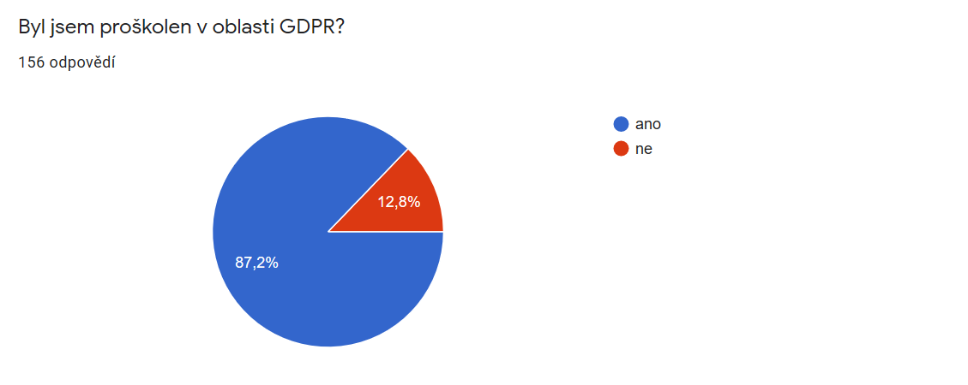

Graf č. 4: Otázka č. 7 – proškolení v oblasti GDPR 1

Graf č. 5: Otázka č. 7 - proškolení v oblasti GDPR 2

Graf č. 6: Otázka č. 8 - orientace v problematice GDPR

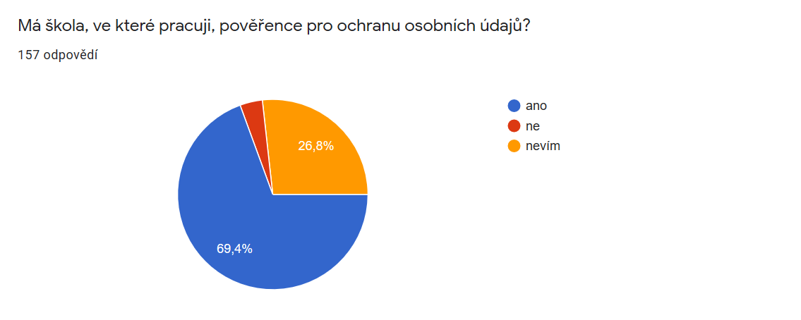

Graf č. 7: Otázka č. 9 – pověřenec pro ochranu osobních údajů 1

Graf č. 8: Otázka č. 9 - pověřenec pro ochranu osobních údajů 2

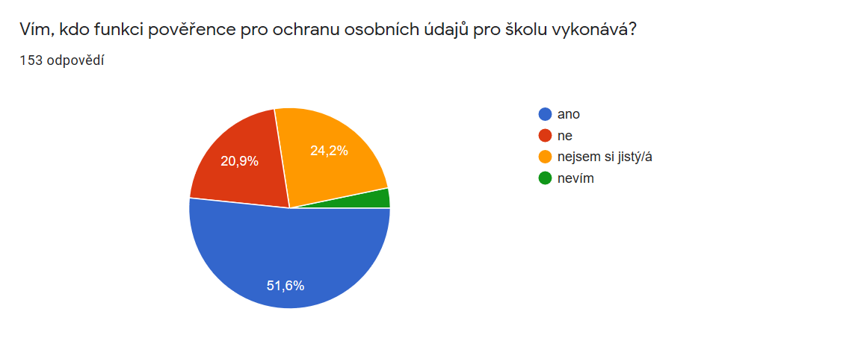

Graf č. 9: Otázka č. 10 – znalost osoby vykonávající funkci pověřence pro ochranu osobních údajů 1

Graf č. 10: Otázka č. 10 – znalost osoby vykonávající funkci pověřence pro ochranu osobních údajů 2

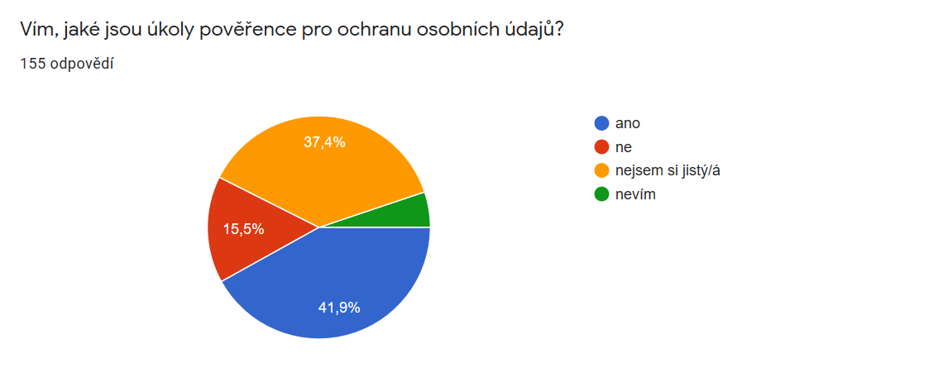

Graf č. 11: Otázka č. 11 - povědomí o úkolech pověřence pro ochranu osobních údajů 1

Graf č. 12: Otázka č. 11 - povědomí o úkolech pověřence pro ochranu osobních údajů 2

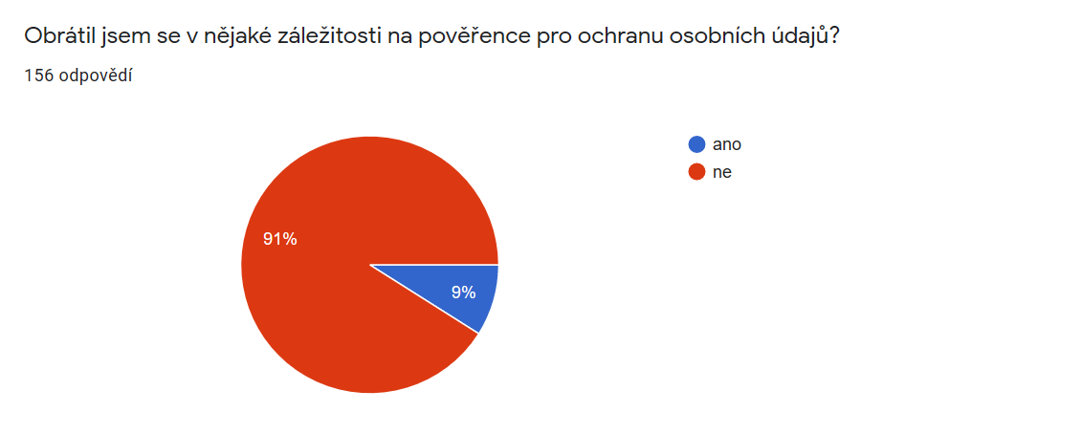

Graf č. 13: Otázka č. 12 – konzultace s pověřencem pro ochranu osobních údajů 1

Graf č. 14: Otázka č. 12 – konzultace s pověřencem pro ochranu osobních údajů 2

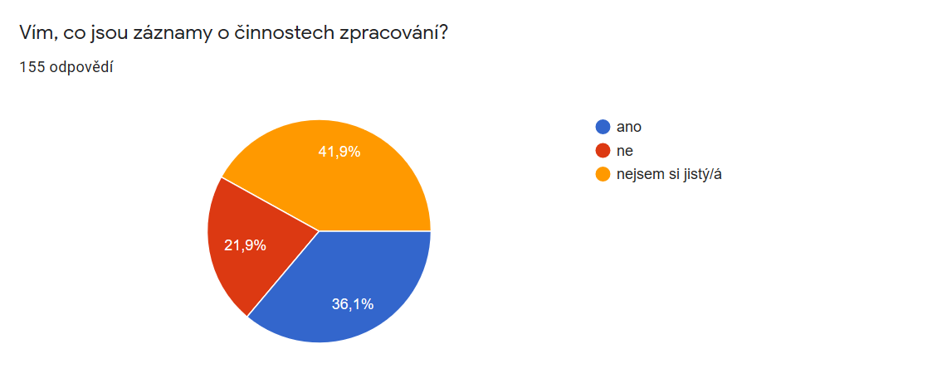

Graf č. 15: Otázka č. 13 – znalost záznamů o činnostech zpracování 1

Graf č. 16: Otázka č. 13 – znalost záznamů o činnostech zpracování 2

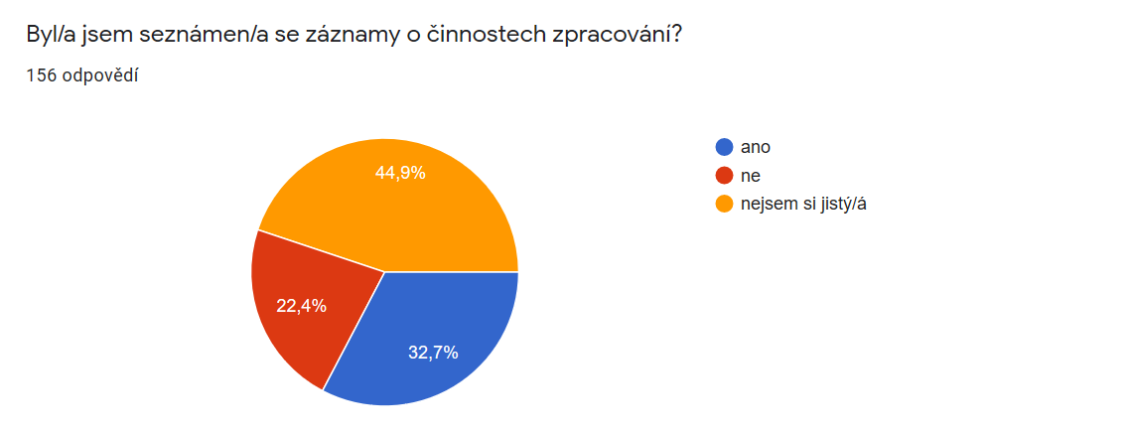

Graf č. 17: Otázka č. 17 – seznámení se záznamy o činnostech zpracování 1

Graf č. 18: Otázka č. 14 – seznámení se záznamy o činnostech zpracování 2

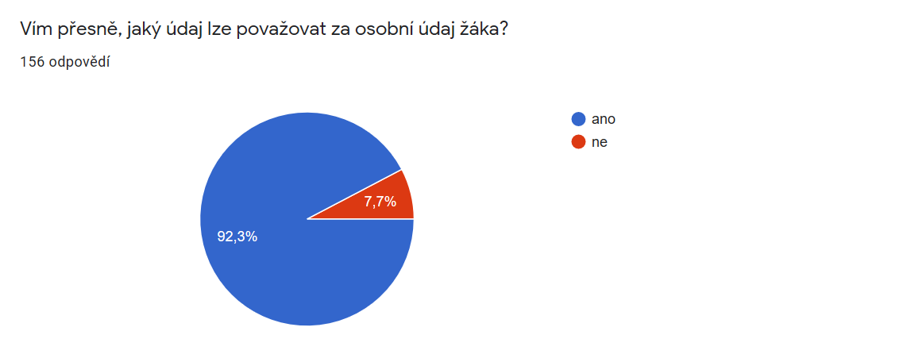

Graf č. 19: Otázka č. 15 – znalost termínu osobní údaj žáka

Otázka č. 16

S jakými osobními údaji žáka pracuji?

Uváděny byly údaje:

Jméno, příjmení, datum narození, rodné číslo, adresa bydliště, hodnocení, údaje z matriky, údaje o zdravotním stavu, posudky z PPP, SPC, OSPOD, doporučení z PPP, zdravotní záznamy, počty let školní docházky, IP adresa, osobní stav, zdravotní stav (různá postižení, poruchy, nemoci, absolvované zdravotní zákroky), informace z fungování rodiny, poměry v rodině, osobní údaje rodičů, fotografie, osobní fotografie, osobní videa, klasifikační sešit

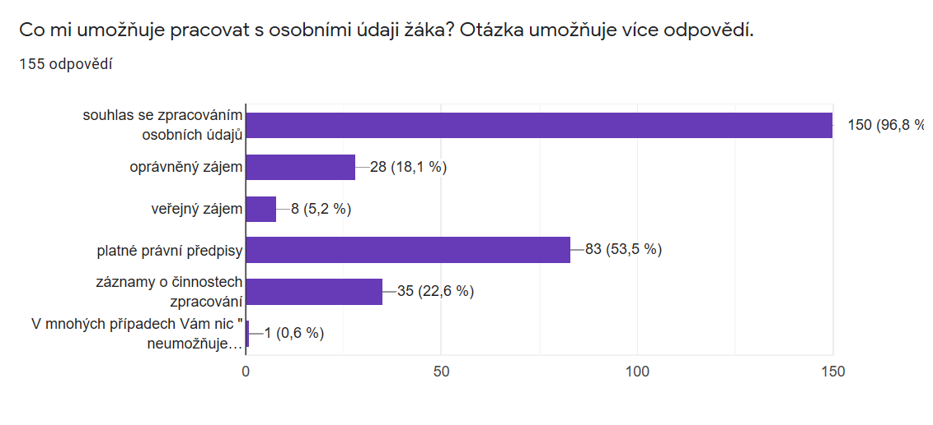

Graf č. 20: Otázka č. 17 – titul, který opravňuje k nakládání s osobními údaji žáka

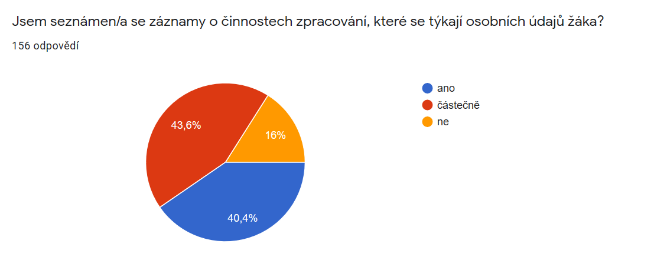

Graf č. 21: Otázka č. 18 – seznámení se záznamy o činnostech zpracování, které se týkají osobních údajů žáka 1

Graf č. 22: Otázka č. 18 - seznámení se záznamy o činnostech zpracování, které se týkají osobních údajů žáka 2

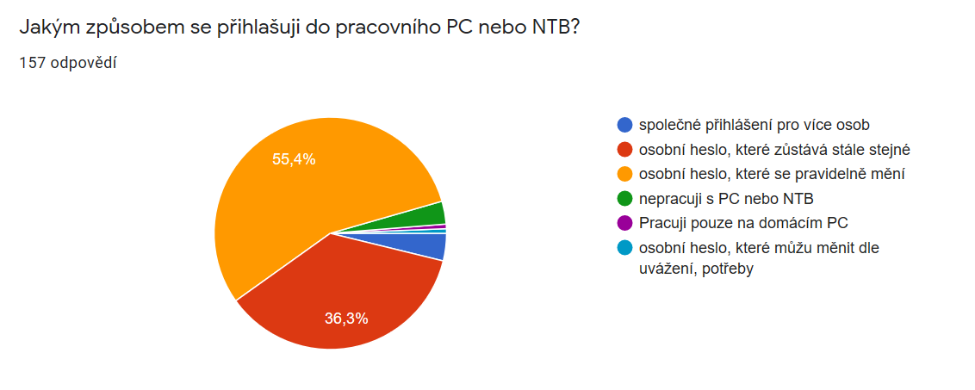

Graf č. 23: Otázka č. 19 - přihlášení do pracovního PC nebo NTB 1

Graf č. 24: Otázka č. 19 - přihlášení do pracovního PC nebo NTB 2

K jakým činnostem využívám pracovní PC nebo NTB?

1 – příprava materiálů pro výuku

2 – e-mailová komunikace

3 – příprava seznamů žáků na akce školy

4 – elektronický školní systém

5 – vzdálená výuka

6 - jiné

Graf č. 25: Otázka č. 20 - využívání pracovního PC nebo NTB

Jakým způsobem pořizuji fotografie ze školních akcí?

1 – školním fotoaparátem

2 – školním mobilním telefonem

3 – soukromým fotoaparátem

4 – soukromým mobilním telefonem

5 – nepořizuji

6 - jiné

Graf č. 26: Otázka č. 21 – způsob pořizování fotografií ze školních akcí 1

Graf č. 27: Otázka č. 21 - způsob pořizování fotografií ze školních akcí 2

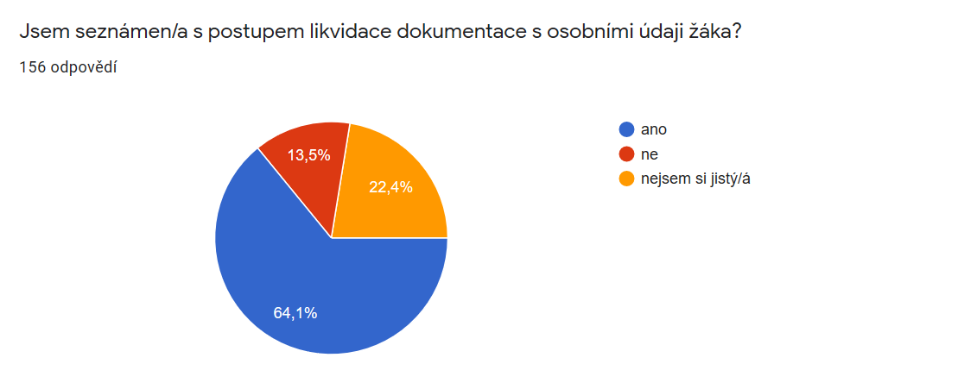

Graf č. 28: Otázka č. 22 - seznámení s postupem likvidace dokumentace s osobními údaji žáka 1

Graf č. 29: Otázka č. 22 - seznámení s postupem likvidace dokumentace s osobními údaji žáka 2

Po jaké době likviduji dokumentaci s osobními údaji žáka?

1 – některé nebo všechny po ukončení školního roku

2 – některé nebo všechny si nechávám pro další potřeby

3 – některé v termínech podle školních směrnic

4 – všechny v termínech podle školních směrnic

5 – jiným způsobem

Graf č. 30: Otázka č. 23 - likvidace dokumentace s osobními údaji žáka 1

Graf č. 31: Otázka č. 23- likvidace dokumentace s osobními údaji žáka 2

Jakým způsobem likviduji dokumentaci s osobními údaji žáka v listinné podobě?

1 – předávám k archivaci

2 – roztrhám a vyhodím

3 – předávám ke skartaci

4 – nelikviduji, nechávám si

5 – skartuji

6 – osobně skartuji

7 – jiným způsobem

Graf č. 32: Otázka č. 24 - způsob likvidace dokumentace s osobními údaji žáka v listinné podobě 1

Graf č. 33: Otázka č. 24 - způsob likvidace dokumentace s osobními údaji žáka v listinné podobě 2

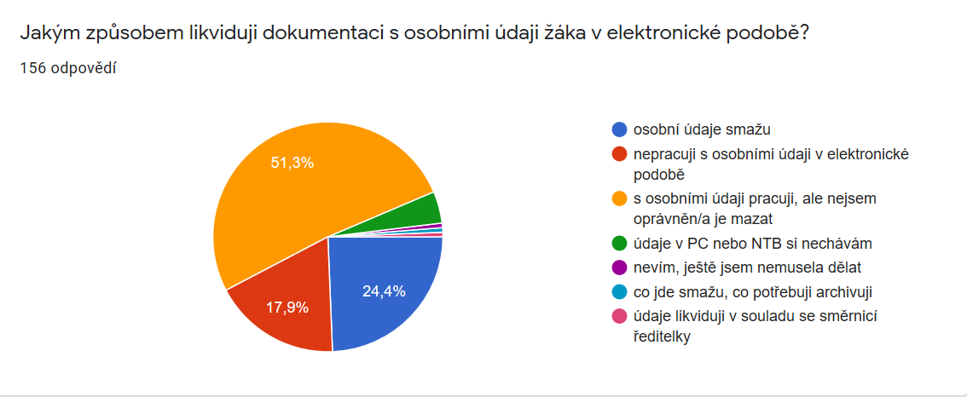

Graf č. 34: Otázka č. 25 - způsob likvidace dokumentace s osobními údaji žáka v elektronické podobě 1

Graf č. 35: Otázka č. 25 - způsob likvidace dokumentace s osobními údaji žáka v elektronické podobě 2

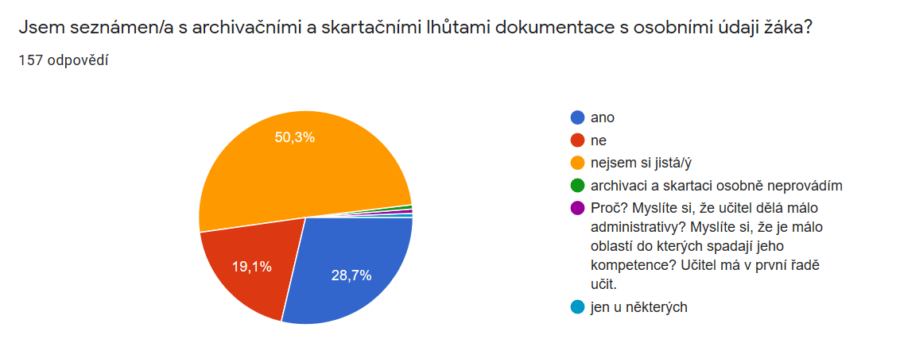

Graf č. 36: Otázka č. 26 - znalost archivačních a skartačních lhůt dokumentace s osobními údaji žáka 1

Graf č. 37: Otázka č. 26 – znalost archivačních a skartačních lhůt dokumentace s osobními údaji žáka 2

Po jak dlouhou dobu uchovávám e-mailovou pracovní komunikaci?

Graf č. 38: Otázka č. 27 – doba uchování pracovní e-mailové komunikace

Dokázal/a bych na svém pracovním PC nebo NTB najít jakoukoliv informaci o třídě nebo žákovi, které již neučím?

1 – ne

2 – nejsem si jistý/á

3 – ano

4 – ostatní

Graf č. 39: Otázka č. 28 – informace na PC nebo NTB o žácích z minulosti 1

Graf č. 40: Otázka č. 28 – informace na PC nebo NTB o žácích z minulosti 2

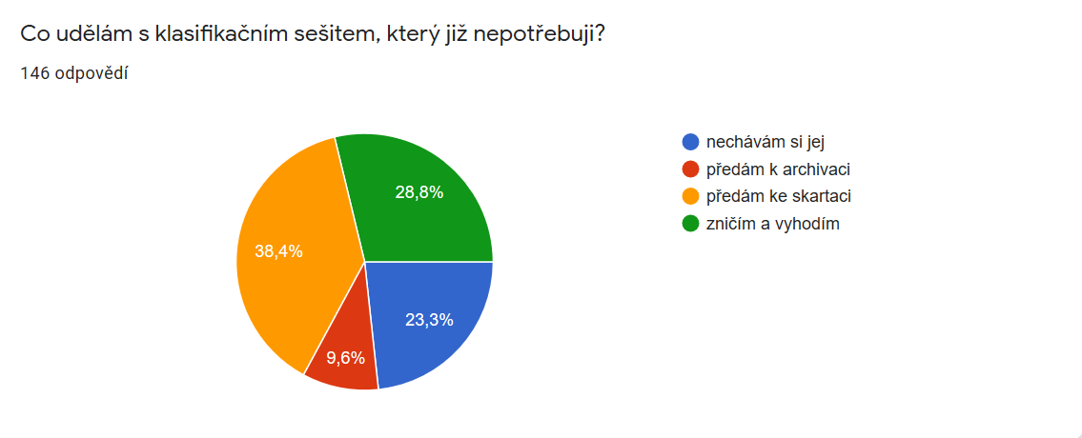

Graf č. 41: Otázka č. 29 – způsob nakládání s klasifikačním sešitem 1

Graf č. 42: Otázka č. 29 – způsob nakládání s klasifikačním sešitem 2

# **Interpretace výsledků**

Výzkumná část byla zaměřena na základní školy zřizované Městskou částí Praha 4, kterými jsou:

1. Základní škola, Praha 4, Bítovská 1246

2. Základní škola s rozšířenou výukou jazyků, Praha 4, Filosofská 3

3. Základní škola s rozšířenou výukou tělesné výchovy, Praha 4, Jitřní 185

4. První jazyková základní škola v Praze 4, Praha 4, Horáčkova 1100

5. Základní škola U Krčského lesa, Praha 4, Jánošíkova 1320

6. Základní škola s rozšířenou výukou jazyků, Praha 4, Jeremenkova 1003

7. Základní škola, Praha 4, Jílovská 1100

8. Základní škola, Praha 4, Jižní IV. 1750/10

9. Základní škola, Praha 4, Křesomyslova 2

10. Škola Kavčí hory – Mateřská škola, Základní škola a Střední odborná škola služeb, Praha 4, K Sídlišti 840

11. Základní škola a Mateřská škola, Praha 4, Mendíků 2

12. Základní škola, Praha 4, Na Chodovci 54

13. Základní škola, Praha 4, Na Líše 936/16

14. Základní škola s rozšířenou výukou matematiky a přírodovědných předmětů, Praha 4, Na Planině 1393

15. Základní škola, Praha 4, Nedvědovo náměstí 140

16. Základní škola a Mateřská škola, Praha 4, Ohradní 49

17. Základní škola, Praha 4, Plamínkové 1593/2

18. Základní škola, Praha 4, Poláčkova 1067

19. Základní škola a Mateřská škola, Praha 4, Sdružení 1080

20. Základní škola, Praha 4, Školní 700

21. Základní škola, Praha 4, Táborská 421/45

Autorova praxe pověřence osobních údajů organizací zřizovaných Městskou částí Praha 4, umožnila důkladné studium povinné dokumentace uvedených příspěvkových organizací. Organizace byly požádány o předložení záznamů o činnostech zpracování, zpracovatelských smluv a školních směrnic, byl zjišťován údaj o proškolení zaměstnanců v souvislosti s Nařízením. Z uvedeného studia dokumentace vyplynulo, že všechny organizace měly zpracovány záznamy o činnostech zpracování, zpracovatelské smlouvy, školní směrnici, která upravuje ochranu osobních údajů   
a směrnici, která upravuje spisový a skartační řád. Ve všech organizacích bylo respondenty potvrzeno, že došlo k proškolení zaměstnanců v oblasti GDPR.

Záznamy o činnostech zpracování jsou základním dokumentem organizace v oblasti ochrany osobních údajů. Vymezují konkrétní činnost organizace, osobní údaje,   
které se v uvedené činnosti vyskytují, zabezpečení osobních údajů a způsob jejich likvidace. Jelikož se jedná o dokumentaci, která zaznamenává komplexně výskyt osobních údajů v jednotlivých činnostech školy a způsob, jakým se s nimi pracuje, jedná se o dokumentaci, se kterou by měl být seznámen každý zaměstnanec organizace, který s osobními údaji pracuje. Kvalita záznamů o činnostech zpracování byla v uvedených organizacích vysoká, v některých případech bylo doporučeno rozdělení jednoho záznamu o činnostech zpracování na více záznamů o činnostech zpracování z důvodu upřesnění dat a pro snadnější pochopení bylo doporučeno uvedení okruhu osob, které v dané činnosti zpracování s osobními údaji pracují. Organizace při zpracování záznamů o činnostech zpracování využívaly služby externích společností, které zpracovaly předběžnou analýzu skutečného stavu organizace a na základě zjištěných informací byly sestaveny záznamy o činnostech zpracování. Některé organizace si záznamy o činnostech zpracování vypracovávaly samostatně. Problematickým jevem při zpracování záznamů o činnostech zpracování bylo nedostatečné určení konkrétních jednotlivých činností. Všechny tyto nedostatky byly následně odstraněny upravením nebo zpřesněním záznamů o činnostech zpracování.

Oblast zpracovatelských smluv zahrnovala analýzu činností, při kterých je povinnost mít vypracovanou zpracovatelskou smlouvu se společností, která dále zpracovává údaje poskytnuté organizací, jako správcem osobních údajů. V případě externích účetních společností byly zpracovatelské smlouvy obvykle organizací zpracovány, jako problematická se jevila oblast IT a provozu kamerového systému, ve které části organizací zpracovatelské smlouvy chyběly a bylo doporučeno jejich uzavření.

V oblasti směrnic organizace bylo zjištěno, že všechny organizace mají zpracovánu směrnici, která upravuje spisový a skartační řád a také směrnici, která upravuje ochranu osobních údajů ve škole. K vypracování směrnice, upravující ochranu osobních údajů ve škole, přistoupily organizace různým způsobem. Jedním ze způsobů bylo uvedení všech činností zpracování osobních údajů, včetně vymezení přístupu k osobním údajům, ve směrnici, v jiných případech byla směrnice méně obsáhlá a její součástí se staly záznamy o činnostech zpracování. Respondenti uvedli, že ve všech organizacích byly zaměstnanci se všemi směrnicemi seznámeni a zároveň byli proškoleni v oblasti ochrany osobních údajů.

Z výše uvedených údajů vyplývá, že všechny organizace splnily zákonné povinnosti v oblasti ochrany osobních údajů a snažily se zajistit dostatečnou informovanost všech svých zaměstnanců, včetně pedagogických pracovníků. Jednotlivé organizace mají kvalitou svých podkladů k ochraně osobních údajů zajištěny dostatečné zdroje pro informování zaměstnanců v případě nejasností v této oblasti. Dále mají zaměstnanci možnost konzultace jednotlivých nejasností s pověřencem pro ochranu osobních údajů. Povinnost mít pověřence pro ochranu osobních údajů vyplývá výše uvedeným organizacím ze zákona.

Zjištění orientace v oblasti ochrany osobních údajů, a tím zabránění neoprávněného nakládání s osobními údaji a souvislosti proškolení zaměstnanců v oblasti ochrany osobních údajů s informovaností o záznamech o jednotlivých činnostech zpracování organizace, byly cílem průzkumu mezi pedagogickými pracovníky organizace. Průzkum byl zaměřen na dvě dílčí části. Na povědomí pedagogických pracovníků   
o legislativní oblasti vztahující se k ochraně osobních údajů a na způsob nakládání s osobními údaji žáků v souladu s legislativou a vnitřními předpisy organizace. Výsledné údaje byly zhodnoceny za všechny pedagogické pracovníky a pro možnost porovnání přístupu k osobním údajům žáka, byli pedagogičtí pracovníci dále rozděleni na dvě skupiny. První skupinu tvořili učitelé a druhou skupinu tvořili vychovatelé   
a asistenti.

První dílčí část, která byla zaměřena na orientaci v legislativní oblasti ochrany osobních údajů, byla zjišťována pomocí otázek č. 1 – č. 18 dotazníku. Z této části vyplývá, že 87 % respondentů potvrdilo proškolení v oblasti ochrany osobních údajů a 85 % respondentů uvedlo, že se orientuje v oblasti ochrany osobních údajů. Z těchto údajů vznikl předpoklad, že se většina respondentů orientuje v legislativě   
a dokumentaci související s ochranou osobních údajů.

Z konkrétního vyhodnocení jednotlivých otázek vyplynulo, že oblast ochrany osobních údajů je nejčastěji respondenty spojována se zákonem o zpracování osobních údajů a ve skupině učitelů také s Nařízením. Období, od kterého se do praxe aplikuje GDPR, většina respondentů určila správně. Významným článkem v oblasti ochrany osobních údajů je pověřenec pro ochranu osobních údajů organizace. V případě škol povinnost mít pověřence pro ochranu osobních údajů vyplývá ze zákona. Pověřenec je osobou, na kterou se může každý zaměstnanec obrátit v případě konzultací, případných nejasností nebo porušení zabezpečení. I přes tyto fakta potvrdilo pouze   
69 procent respondentů, že má organizace pověřence pro ochranu osobních údajů   
a pouze polovina všech, kteří odpověděli, uvedla, že pověřence organizace zná. Jelikož pouze 42 procent uvedlo, že ví, jaké jsou úkoly pověřence, nelze ani předpokládat,   
že se budou respondenti v případě nejasností, konzultací apod. na něj obracet. Konzultaci s pověřencem potvrdili ze všech respondentů pouze 1 vychovatel a 13 učitelů.

Další oblastí, která významně ovlivňuje ochranu osobních údajů, je oblast povinné dokumentace. Mezi tuto lze zařadit záznamy o činnostech zpracování. Jak autor výše uvádí, povinná dokumentace škol je na vysoké úrovni, tudíž existuje předpoklad, že se s ní v organizaci pracuje a že jsou s ní zaměstnanci dostatečně seznámeni. Záznamy   
o činnostech zpracování definují konkrétní činnosti v oblasti ochrany osobních údajů a upravují způsob, jakým je určeno s nimi nakládat. I přes tuto skutečnost 64 procent respondentů uvedlo, že si není jistých, nebo neví, co je záznam o činnostech zpracování a seznámení se záznamy o činnostech zpracování, které se týkají osobních údajů žáka, potvrdilo pouze 40,4 procenta respondentů. Jestliže 67 procent respondentů uvedlo, že se záznamy o činnostech zpracování nebyli seznámeni,   
nebo si není jistých, že s nimi byli seznámeni, lze předpokládat, že bude tento výsledný údaj pravděpodobně nižší.

Druhá dílčí část, která byla zjišťována otázkami č. 19 – č. 29, byla zaměřena na způsob nakládání s osobními údaji ve školní praxi respondentů. Z této části vyplývá, že i přes skutečnost, že se 85 procent respondentů domnívá, že se orientuje v oblasti ochrany osobních údajů a 40,4 respondentů uvádí, že je seznámeno se záznamy o činnostech zpracování, které se týkají osobních údajů žáka, je téměř v 55 procentech případů potvrzeno využívání soukromého zařízení při pořizování fotografií ze školních akcí. Uvedený způsob pořizování fotografií není organizacím doporučován jako vhodný postup, jelikož soukromé vlastnictví zařízení znesnadňuje, či zcela znemožňuje, kontrolu dodržování vnitřních směrnic, které upravují nakládání s osobními údaji.

Další problematickou oblastí v organizacích bývá počítač nebo notebook zaměstnance a osobní údaje, které na těchto zařízeních zaměstnanec zpracovává. Základním předpokladem pro kvalitní zabezpečení osobních údajů v elektronické podobě je jedinečný přihlašovací údaj zaměstnance, s uvedením hesla, které se pravidelně mění. I přes skutečnost, že je tento postup organizacím doporučován, je respondenty potvrzen pouze v 55,4 procentech případů. V dalších 36,3 procentech respondenti potvrzují, že jejich přihlašovací heslo do pracovního počítače zůstává stále stejné. Dále z odpovědí respondentů vyplývá, že stále existují případy, kdy má skupina respondentů společné přihlašovací údaje se svými kolegy. Tento postup je zcela v rozporu s ochranou osobních údajů, jelikož při jakémkoliv porušení Nařízení, bude velmi složité, až nemožné, dohledat konkrétní zodpovědnou osobu.

Nakládání s osobními údaji žáka zahrnuje také správný způsob likvidace osobních údajů ať již ve formě elektronické nebo ve formě listinné. Osobní údaj v elektronické podobě může být jakýkoliv údaj o žákovi. Nejedná se pouze o údaj ze školní matriky, elektronické třídní knihy, ale zároveň se může jednat o nejrůznější seznamy žáků, podpůrné evidence, e-mailovou komunikaci, která se týká žáka a mnoho dalších případů. Přesto, že je ve školách obvyklé podobné zpracování osobních údajů   
na počítačích pedagogů, 76 pedagogů potvrzuje, že s osobními údaji pracuje,   
ale nejsou oprávněni je mazat. Jiná je situace u skupiny vychovatelů a asistentů,   
kteří nejčastěji uvedli, že s osobními údaji v elektronické podobě nepracují.   
V 7 případech bylo respondenty potvrzeno, že si osobní údaje ponechávají. Problematickou se jeví e-mailová komunikace, u které respondenti v 72 případech potvrdili, že si ji ponechávají. Tento postup je doporučován pouze v ojedinělých případech, u nichž lze očekávat řešení v budoucnu. V ostatních případech nelze doporučit ponechávání e-mailové komunikace, neboť se také jedná o zpracování osobních údajů. Nepřesnou orientaci v předpisech upravujících ochranu osobních údajů potvrzuje skutečnost, že 35 procent respondentů uvedlo, že na svém pracovním počítači vyhledá, nebo si není jistých, že vyhledá, jakoukoliv informaci o žákovi, kterého již neučí. Uvedený způsob nakládání s osobním údajem žáka je v rozporu s vnitřními směrnicemi organizace. Uvedené procento odpovídá procentu respondentů, kteří uvedli, že nejsou, nebo si nejsou jisti, že jsou, seznámeni s postupem likvidace dokumentace s osobními údaji žáka. Za rizikovou lze považovat situaci,   
kdy 16,10 procent respondentů potvrdilo, že si ponechává dokumentaci s osobními údaji žáka pro další potřebu. V odpovědích na dotaz na způsob likvidace respondenti potvrdili, že je ve většině případů předávají k archivaci nebo ke skartaci. I zde se vyskytly případy, kdy bylo respondenty potvrzeno, že si osobní údaje ponechávají   
a nelikvidují, nebo volí nesprávný způsob likvidace, který je v rozporu s vnitřními směrnicemi, jakým je roztrhání a vyhození. Podobný postup je uváděn také v případě likvidace nepotřebného klasifikačního sešitu. 48 procent uvádí, že jej předává k archivaci nebo ke skartaci, 28,8 procent respondentů potvrzuje nesprávný postup při jeho likvidaci a 23,3 procent respondentů potvrzením, že si klasifikační sešit nechávají, potvrzují neoprávněné nakládání s osobními údaji žáka.

# **Závěry z výzkumu a doporučení**

Pro přehlednost byli respondenti rozděleni na dvě skupiny. Na skupinu učitelů   
a skupinu asistentů a vychovatelů. Mezi skupinami nebyly zaznamenány významné rozdíly v přístupu k osobním údajům. Z výzkumu vyplývá, že i přes skutečnost,   
že jsou organizace v oblasti povinné dokumentace velice dobře připraveny na oblast ochrany osobních údajů, mohou poskytnout dostatečné zdroje informací, zároveň bylo potvrzeno proškolení zaměstnanců, není dva roky po účinnosti Nařízení některým pedagogickým pracovníkům zcela zřejmá legislativa, která je opravňuje nakládat s osobními údaji. Stále se objevují případy neoprávněného nakládání s osobními údaji jak v oblasti jejich zpracování, nebo v oblasti samotné likvidace nebo skartace osobních údajů, tak v oblasti využívání soukromých elektronických zařízení, na nichž jsou zpracovávány osobní údaje žáků. Organizacím se doporučuje důkladnější seznámení zaměstnanců s dokumentací školy, která upravuje ochranu osobních údajů, provedení analýzy činností jednotlivých pedagogických pracovníků a následné seznámení s postupem zpracování osobních údajů v uvedených konkrétních činnostech zpracování jednotlivého zaměstnance, seznámení zaměstnanců s pověřencem pro ochranu osobních údajů, umožňující následné kontaktování v problematických případech zaměstnanců a jeho následné zapojení   
do problematických procesů organizace. Dále se doporučuje důsledná analýza způsobu likvidace osobních údajů v elektronické i v papírové podobě a nastavení vhodných jasných postupů.

Výzkumnou částí byla vyvrácena hypotéza č. 1, která předpokládala, že jestliže organizace poskytne dostatečné zdroje informací v oblasti ochrany osobních údajů,   
tak nebude docházet k neoprávněnému nakládání s osobními údaji.

Z výzkumu vyplynulo, že i přes proškolení zaměstnanců, není seznámení se s povinnou dokumentací dostatečné, jelikož se pedagogičtí pracovníci nedostatečně řídí záznamy o činnostech zpracování. Byla tak vyvrácena hypotéza č. 2,   
která předpokládala, že jestliže byl pedagogický pracovník proškolen v oblasti ochrany osobních údajů, bude se řídit záznamy o činnostech zpracování.

**Závěr**

Oblast školství je oblastí, která zahrnuje mnoho činností, ve kterých se zpracovávají osobní údaje. S platností nařízení vstoupily do této oblasti nejasnosti, existovaly nejednotné výklady, nebo výklady, které se v průběhu dvou let od platnosti Nařízení upravily či úplně změnily. Pedagogičtí pracovníci, jejichž hlavní pracovní náplní je výchovně vzdělávací činnost, byli přinuceni se zorientovat ve velkém množství rozdílných informací, které byly v počátcích platnosti Nařízení mnohdy složité   
a zavádějící i pro odborníky. Pod hrozbou vysokých pokut za porušení Nařízení byl vytvářen tlak na důsledné dodržování předpisů, chyběly ovšem publikace, které by konkrétní oblast školství řešily.

Práce si kladla za cíl přinést ucelený přehled nejběžnějších činností, které se v oblasti ochrany osobních údajů žáků v základních školách vyskytují, a tím usnadnit orientaci v této oblasti, přičemž autorka vycházela z vlastní pedagogické praxe a z praxe pověřence pro ochranu osobních údajů. Dalším cílem byla snaha vytvořit pomůcku pro snadnou orientaci v oblasti ochrany osobních údajů, která je aplikovatelná v oblasti základního školství a řeší konkrétní činnosti, které se v této oblasti vyskytují.

Teoretická část je zaměřena na seznámení se s obecnými předpisy, které se k problematice váží a dále na praktickou část, která zahrnuje nejčastější činnosti základní školy. Je možné vyhledat konkrétní činnost a ujasnit si, na základě jakých předpisů lze osobní údaje zpracovávat a jakým způsobem s nimi nakládat.

Výzkumná část práce hodnotí orientaci pedagogických pracovníků v oblasti ochrany osobních údajů. S ohledem na naplánování výzkumné části a změněnou situací   
ve školství, spojenou s pandemií koronaviru a onemocněním Covid-19, byl sběr dat obtížnější. Část pedagogů pro vzdálenou výuku využívala home office, bez možnosti připojení na pracovní mail. Přes tyto neočekávané problémy se podařilo, za významné pomoci ředitelů škol, přesvědčit část pedagogických pracovníků k vyplnění dotazníku.

Závěrem práce se autorka domnívá, že došlo k naplnění cílů práce a že se podařilo sjednotit nejčastější informace, které ovlivňují oblast ochrany osobních údajů žáka   
v základním školství.

**Použité zdroje**

**Monografie**

BARTÍK, Václav a Eva JANEČKOVÁ. *Zpracování osobních údajů školami*. Praha: Wolters Kluwer Česká republika, 2013. Řízení školy (Wolters Kluwer). 111 s.

MENDROK, Eva, Tomáš VAVRO a Marek ZEMAN. *Školy a ochrana osobních údajů podle GDPR*. Praha: Verlag Dashöfer, 2018. 27 s.

MIKÁČ, Jan a Monika PUŠKINOVÁ. *Vnitřní předpisy, směrnice a řády ve školství: návody, správná i chybná řešení, vzory*. Praha: Wolters Kluwer Česká republika, 2011. 166 s.

NULÍČEK, Michal. *GDPR - obecné nařízení o ochraně osobních údajů*. 2. vydání. Praha: Wolters Kluwer, 2018. Praktický komentář.

STAŇKOVÁ, Lucie. *GDPR snadno a přehledně*. Praha: Mladá fronta, 2018. 305 s.

VALOUŠEK, Martin. *Fotografie a právo: autorské právo a ochrana osobnosti ve vztahu k fotografii*. Praha: Leges, 2014. Praktik (Leges). 87 s.

VALOUŠEK, Martin, Eva FIALOVÁ, Tomáš LECHNER, Markéta HÁLOVÁ, Jakub SIVÁK, Olga SOVOVÁ, Eduard BRUNA a Markéta BRUNOVÁ, MATES, Pavel, ed. *Ochrana osobnosti, soukromí a osobních údajů*. Praha: Leges, 2019. Praktik (Leges). 140 s.

VLACHOVÁ, Barbora. *Zákon o zpracování osobních údajů: komentář*. V Praze: C.H. Beck, 2019. Beckovy komentáře. 17 s.

**Články**

HOLUBKOVOVÁ, H., NAKLÁDALOVÁ, T. Školní knihovna – místo rozvoje čtenářství. *Řízení školy.* Praha: Wolters Kluwer ČR, 2018, roč. 18, č. 12, s. 36-38. ISSN 1214-8679

KROUPAHELÁN advokátní kancelář, s.r.o. Poradna. *Elektronický zpravodaj pro pověřence*. 2019, č. 30, s. 6, ISSN 2571-1504.

URBÁŠKOVÁ, H., GEMBALOVÁ, K., KROUPAHELÁN advokátní kancelář, s.r.o. Nadbytečné vyžadování souhlasů – věčný problém GDPR ve školství. *Elektronický zpravodaj pro pověřence*. 2019, č. 29. s. 6, ISSN 2571-1504.

PUŠKINOVÁ, M., Návštěvy a natáčení hodiny. *Řízení školy.* Praha: Wolters Kluwer ČR, 2018, roč. 18, č. 11, Systém ASPI

**Internetové zdroje**

Amnesty International. *Všeobecná deklarace lidských práv* [online]. lidskaprava.cz.

Dostupné na <http://www.lidskaprava.cz/uploads/03_dokumenty/04_uvod/00_VDLP_UDHR-.pdf>.

Ministerstvo školství, mládeže a tělovýchovy. *Metodická pomůcka k aplikaci GDPR ve školství* [online]. msmt.cz, [cit. 6. listopadu 2017].

Dostupné na <http://www.msmt.cz/dokumenty-3/metodicka-pomucka-k-aplikaci-obecneho-narizeni-o-ochrane>.

Pracovní skupina pro ochranu údajů zřízená podle článku 29. *Pokyny týkající se pověřenců pro ochranu osobních údajů* [online]. uoou.cz

Dostupné na <https://www.uoou.cz/assets/File.ashx?id_org=200144&id_dokumenty=34787>.

Státní oblastní archiv v Plzni. *Vzory spisových a skartačních řádů* [online]. Dostupné na <http://www.soaplzen.cz/vzory-spisovych-a-skartacnich-radu>.

Úřad pro ochranu osobních údajů. *K provozování kamerových systémů* [online]. uoou.cz [cit. 2. května 2018]. Dostupné na <https://www.uoou.cz/k-nbsp-provozovani-kamerovych-systemu/d-29535/p1=1099>.

Úřad pro ochranu osobních údajů. Výroční zpráva 2019 [online]. uoou.cz [cit. 2020]. Dostupné na <https://www.uoou.cz/assets/File.ashx?id_org=200144&id_dokumenty=40546>.

Úřad pro ochranu osobních údajů. Právní předpisy [online]. uoou.cz Dostupné na <https://www.uoou.cz/pravni-predpisy/ds-1257/p1=1257>

Úřední věstník Evropské unie. *Smlouva o Evropské unii a smlouva o fungování Evropské unie č. 2016/C 202/01* [online]. eur-lex.europa.eu, 7. června 2016.

Dostupné na <https://eur-lex.europa.eu/legal-content/CS/TXT/?uri=uriserv:OJ.C_.2016.202.01.0001.01.CES&toc=OJ:C:2016:202:TOC#C_2016202CS.01001301>.

**Právní předpisy**

Nařízení vlády č. 222/2010 Sb., o katalogu prací ve veřejných službách a správě, ve znění pozdějších předpisů

Usnesení předsednictva České národní rady č. 2/1993 Sb., o vyhlášení Listiny základních práv a svobod jako součásti ústavního pořádku České republiky, ve znění pozdějších předpisů

Vyhláška č. 364/2005 Sb., o vedení dokumentace škol a školských zařízení a školní matriky a o předávání údajů z dokumentace škol a školských zařízení a ze školní matriky (vyhláška o dokumentaci škol a školských zařízení)

Vyhláška č. 410/2005 Sb, o hygienických požadavcích na prostory a provoz zařízení a provozoven pro výchovu a vzdělávání dětí a mladistvých

Vyhláška č. 106/2001 Sb., o hygienických požadavcích na zotavovací akce pro děti

Vyhláška č. 48/2005 Sb., o základním vzdělávání a některých náležitostech plnění povinné školní docházky

Vyhláška č. 72/2005 Sb., o poskytování poradenských služeb ve školách a školských poradenských zařízeních, ve znění pozdějších předpisů

Vyhláška č. 74/2005 Sb., o zájmovém vzdělávání, ve znění pozdějších předpisů

Vyhláška č. 64/2006 Sb., o evidenci úrazů dětí, žáků a studentů, ve znění pozdějších předpisů

Vyhláška č. 107/2005 Sb., o školním stravování, ve znění pozdějších předpisů

Zákon 89/2012 Sb., občanský zákoník

Zákon č. 110/2019 Sb., o zpracování osobních údajů

Zákon č. 561/2004 Sb., o předškolním, základním, středním, vyšším odborném a jiném vzdělávání (školský zákon)

Zákon 89/2012 Sb., občanský zákoník

**Právní předpisy EU**

Listina základních práv Evropské unie č. 2016/C 202/2

Nařízení Evropského parlamentu a Rady (EU) 2016/679, o ochraně fyzických osob v souvislosti se zpracováním osobních údajů a o volném pohybu těchto údajů a o zrušení směrnice 95/46/ES (obecné nařízení o ochraně osobních údajů)

**Seznam zkratek**

ESLP Evropský soud pro lidská práva

Nařízení nařízení Evropského parlamentu a Rady (EU)   
č. 2016/679, o ochraně fyzických osob v souvislosti se zpracováním osobních údajů a o volném pohybu těchto údajů a o zrušení směrnice 95/46/ES (obecné nařízení o ochraně osobních údajů)

OZ zákon č. 89/2012 Sb., občanský zákoník

Školský zákon zákon č. 561/2004 Sb., o předškolním, základním, středním, vyšším odborném a jiném vzdělávání

Úmluva Úmluva o ochraně lidských práv a základních svobod (Evropská úmluva o lidských právech)

Úmluva č. 108 Úmluva o ochraně osob se zřetelem na automatizované zpracování osobních dat

ÚOOÚ Úřad pro ochranu osobních údajů

**Seznam grafů**

Graf č. 1 – Otázka č. 4 – předpisy upravující ochranu osobních údajů v ČR

Graf č. 2 – Otázka č. 5 – platnost Nařízení

Graf č. 3 – Otázka č. 6 – seznámení s novými termíny

Graf č. 4 – Otázka č. 7 – proškolení v oblasti GDPR 1

Graf č. 5 – Otázka č. 7 – proškolení v oblasti GDPR 2

Graf č. 6 – Otázka č. 8 – orientace v problematice GDPR

Graf č. 7 – Otázka č. 9 – pověřenec pro ochranu osobních údajů 1

Graf č. 8 – Otázka č. 9 – pověřenec pro ochranu osobních údajů 2

Graf č. 9 – Otázka č. 10 – znalost osoby vykonávající funkci pověřence pro ochranu osobních údajů 1

Graf č. 10 – Otázka č. 10 – znalost osoby vykonávající funkci pověřence pro ochranu osobních údajů 2

Graf č. 11 – Otázka č. 11 – povědomí o úkolech pověřence pro ochranu osobních údajů 1

Graf č. 12 – Otázka č. 11 – povědomí o úkolech pověřence pro ochranu osobních údajů 2

Graf č. 13 – Otázka č. 12 – konzultace s pověřencem pro ochranu osobních údajů 1

Graf č. 14 – Otázka č. 12 – konzultace s pověřencem pro ochranu osobních údajů 2

Graf č. 15 – Otázka č. 13 – znalost záznamů o činnostech zpracování 1

Graf č. 16 – Otázka č. 13 – znalost záznamů o činnostech zpracování 2

Graf č. 17 – Otázka č. 14 – seznámení se záznamy o činnostech zpracování 1

Graf č. 18 – Otázka č. 14 – seznámení se záznamy o činnostech zpracování 2

Graf č. 19 – Otázka č. 15 – znalost termínu osobní údaj žáka

Graf č. 20 – Otázka č. 17 – titul, který opravňuje k nakládání s osobními údaji žáka

Graf č. 21 – Otázka č. 18 – seznámení se záznamy o činnostech zpracování, které se týkají osobních údajů žáka 1

Graf č. 22 – Otázka č. 18 – seznámení se záznamy o činnostech zpracování, které se týkají osobních údajů žáka 2

Graf č. 23 – Otázka č. 19 – přihlášení do pracovního PC nebo NTB 1

Graf č. 24 – Otázka č. 19 – přihlášení do pracovního PC nebo NTB 2

Graf č. 25 – Otázka č. 20 – využívání pracovního PC nebo NTB

Graf č. 26 – Otázka č. 21 – způsob pořizování fotografií ze školních akcí 1

Graf č. 27 – Otázka č. 21 – způsob pořizování fotografií ze školních akcí 2

Graf č. 28 – Otázka č. 22 – seznámení s postupem likvidace dokumentace s osobními údaji žáka 1

Graf č. 29 – Otázka č. 22 – seznámení s postupem likvidace dokumentace s osobními údaji žáka 2

Graf č. 30 – Otázka č. 23 – likvidace dokumentace s osobními údaji žáka 1

Graf č. 31 – Otázka č. 23 – likvidace dokumentace s osobními údaji žáka 2

Graf č. 32 – Otázka č. 24 – způsob likvidace dokumentace s osobními údaji žáka v listinné podobě 1

Graf č. 33 – Otázka č. 24 – způsob likvidace dokumentace s osobními údaji žáka v listinné podobě 2

Graf č. 34 – Otázka č. 25 – způsob likvidace dokumentace s osobními údaji žáka v elektronické podobě 1

Graf č. 35 – Otázka č. 25 – způsob likvidace dokumentace s osobními údaji žáka v elektronické podobě 2

Graf č. 36 – Otázka č. 26 – znalost archivačních a skartačních lhůt dokumentace s osobními údaji žáka 1

Graf č. 37 – Otázka č. 26 – znalost archivačních a skartačních lhůt dokumentace s osobními údaji žáka 2

Graf č. 38 – Otázka č. 27 – doba uchování pracovní e-mailové komunikace

Graf č. 39 – Otázka č. 29 – informace na PC nebo NTB o žácích z minulosti 1

Graf č. 40 – Otázka č. 28 – informace na PC nebo NTB o žácích z minulosti 2

Graf č. 41 – Otázka č. 29 – způsob nakládání s klasifikačním sešitem 1

Graf č. 42 – Otázka č. 29 – způsob nakládání s klasifikačním sešitem 2

**Anotace**

|  |  |
| --- | --- |
| Jméno a příjmení: | Hana Maňáková |
| Ústav/Katedra: | Ústav speciálněpedagogických studií |
| Vedoucí práce: | prof. Mgr. PaedDr. Jan Michalík, Ph.D. |
| Rok obhajoby: | 2020 |

|  |  |
| --- | --- |
| Název práce: | Osobní údaje žáka v praxi škol |
| Název v angličtině: | Personal data of the pupil in the experience of schools |
| Anotace práce: | Diplomová práce se zaměřuje na nejběžnější činnosti zpracování, které se v oblasti ochrany osobních údajů žáků vyskytují v základních školách, a tím umožňuje zaměstnancům základních škol, převážně pedagogům, snadnější orientaci v problematice ochrany osobních údajů, orientaci ve způsobu nakládání s osobními údaji, zákonnosti zpracování, včetně určení právních předpisů, o které se zpracování opírá a lhůt, po které lze s osobním údajem žáka nakládat. |
| Klíčová slova: | Činnost zpracování, ochrana osobních údajů, základní škola, nakládání s osobními údaji, zákonnost zpracování, právní předpisy, lhůty |
| Anotace v angličtině: | The thesis focuses on the most common processing activities that occur in the field of protection of the personal data of pupils in primary schools, thus allowing primary school staff, mainly educators, easier orientation on the issue of personal data protection, orientation in the way of handling personal data, legality of processing, including the determination of the legislation on which the processing is based and the time limits on which the personal data of the pupil can be handled. |
| Klíčová slova v angličtině: | Processing activity, protection of personal data, primary school, handling personal data, legality of processing, legislation, time limits |
| Přílohy vázané v práci: | 0 |
| Rozsah práce: | 105 stran |
| Jazyk práce: | Český jazyk |

1. NULÍČEK, Michal. *GDPR - obecné nařízení o ochraně osobních údajů*. 2. vydání. Praha: Wolters Kluwer, 2018. Praktický komentář. 56 s.
2. *Tamtéž*
3. Amnesty International. *Všeobecná deklarace lidských práv* [online]. lidskaprava.cz.

   Dostupné na <http://www.lidskaprava.cz/uploads/03_dokumenty/04_uvod/00_VDLP_UDHR-.pdf>.
4. NULÍČEK, Michal. *GDPR - obecné nařízení o ochraně osobních údajů*. 2. vydání. Praha: Wolters Kluwer, 2018. Praktický komentář. 57 s.
5. Úřad pro ochranu osobních údajů. *Právní předpisy* [online]. uoou.cz Dostupné na <https://www.uoou.cz/pravni-predpisy/ds-1257/p1=1257>
6. Listina základních práv Evropské unie č. 2016/C 202/2
7. Usnesení předsednictva České národní rady č. 2/1993 Sb., o vyhlášení Listiny základních práv   
   a svobod jako součásti ústavního pořádku České republiky, ve znění pozdějších předpisů
8. Úřední věstník Evropské unie. *Smlouva o Evropské unii a smlouva o fungování Evropské unie č. 2016/C 202/01* [online]. eur-lex.europa.eu, 7. června 2016.

   Dostupné na <https://eur-lex.europa.eu/legal-content/CS/TXT/?uri=uriserv:OJ.C_.2016.202.01.0001.01.CES&toc=OJ:C:2016:202:TOC#C_2016202CS.01001301>.
9. Zákon 89/2012 Sb., občanský zákoník
10. Zákon 89/2012 Sb., občanský zákoník
11. Tamtéž
12. Nařízení Evropského parlamentu a Rady (EU) 2016/679, o ochraně fyzických osob v souvislosti se zpracováním osobních údajů a o volném pohybu těchto údajů a o zrušení směrnice 95/46/ES (obecné nařízení o ochraně osobních údajů)
13. Nařízení Evropského parlamentu a Rady (EU) 2016/679, o ochraně fyzických osob v souvislosti se zpracováním osobních údajů a o volném pohybu těchto údajů a o zrušení směrnice 95/46/ES (obecné nařízení o ochraně osobních údajů)
14. Tamtéž
15. Tamtéž
16. Nařízení Evropského parlamentu a Rady (EU) 2016/679, o ochraně fyzických osob v souvislosti se zpracováním osobních údajů a o volném pohybu těchto údajů a o zrušení směrnice 95/46/ES (obecné nařízení o ochraně osobních údajů)
17. Nařízení Evropského parlamentu a Rady (EU) 2016/679, o ochraně fyzických osob v souvislosti se zpracováním osobních údajů a o volném pohybu těchto údajů a o zrušení směrnice 95/46/ES (obecné nařízení o ochraně osobních údajů)
18. MENDROK, Eva, Tomáš VAVRO a Marek ZEMAN. *Školy a ochrana osobních údajů podle GDPR*. Praha: Verlag Dashöfer, 2018. 27 s.
19. Nařízení Evropského parlamentu a Rady (EU) 2016/679, o ochraně fyzických osob v souvislosti se zpracováním osobních údajů a o volném pohybu těchto údajů a o zrušení směrnice 95/46/ES (obecné nařízení o ochraně osobních údajů)
20. Zákon č. 110/2019 Sb., o zpracování osobních údajů
21. Zákon č. 110/2019 Sb., o zpracování osobních údajů
22. VLACHOVÁ, Barbora. *Zákon o zpracování osobních údajů: komentář*. V Praze: C.H. Beck, 2019. Beckovy komentáře. 17 s.
23. VALOUŠEK, Martin, Eva FIALOVÁ, Tomáš LECHNER, Markéta HÁLOVÁ, Jakub SIVÁK, Olga SOVOVÁ, Eduard BRUNA a Markéta BRUNOVÁ, MATES, Pavel, ed. *Ochrana osobnosti, soukromí a osobních údajů*. Praha: Leges, 2019. Praktik (Leges). 140 s.
24. STAŇKOVÁ, Lucie. *GDPR snadno a přehledně*. Praha: Mladá fronta, 2018. 305 s.
25. MIKÁČ, Jan a Monika PUŠKINOVÁ. *Vnitřní předpisy, směrnice a řády ve školství: návody, správná i chybná řešení, vzory*. Praha: Wolters Kluwer Česká republika, 2011. 166 s.
26. Nařízení Evropského parlamentu a Rady (EU) 2016/679, o ochraně fyzických osob v souvislosti se zpracováním osobních údajů a o volném pohybu těchto údajů a o zrušení směrnice 95/46/ES (obecné nařízení o ochraně osobních údajů)
27. Nařízení Evropského parlamentu a Rady (EU) 2016/679, o ochraně fyzických osob v souvislosti se zpracováním osobních údajů a o volném pohybu těchto údajů a o zrušení směrnice 95/46/ES (obecné nařízení o ochraně osobních údajů)
28. Zákon č. 110/2019 Sb., o zpracování osobních údajů
29. Ministerstvo školství, mládeže a tělovýchovy. *Metodická pomůcka k aplikaci GDPR ve školství* [online]. msmt.cz, [cit. 6. listopadu 2017].

    Dostupné na <http://www.msmt.cz/dokumenty-3/metodicka-pomucka-k-aplikaci-obecneho-narizeni-o-ochrane>.
30. Pracovní skupina pro ochranu údajů zřízená podle článku 29. *Pokyny týkající se pověřenců   
    pro ochranu osobních údajů* [online]. uoou.cz

    Dostupné na <https://www.uoou.cz/assets/File.ashx?id_org=200144&id_dokumenty=34787>.
31. Nařízení vlády č. 222/2010 Sb., o katalogu prací ve veřejných službách a správě, ve znění pozdějších předpisů
32. Státní oblastní archiv v Plzni. *Vzory spisových a skartačních řádů* [online]. Dostupné   
    na <http://www.soaplzen.cz/vzory-spisovych-a-skartacnich-radu>.
33. Zákon č. 561/2004 Sb., o předškolním, základním, středním, vyšším odborném a jiném vzdělávání (školský zákon)
34. Zákon č. 561/2004 Sb., o předškolním, základním, středním, vyšším odborném a jiném vzdělávání (školský zákon)
35. Tamtéž
36. Zákon č. 561/2004 Sb., o předškolním, základním, středním, vyšším odborném a jiném vzdělávání (školský zákon)
37. Zákon č. 561/2004 Sb., o předškolním, základním, středním, vyšším odborném a jiném vzdělávání (školský zákon)
38. Tamtéž
39. Zákon č. 561/2004 Sb., o předškolním, základním, středním, vyšším odborném a jiném vzdělávání (školský zákon)
40. Tamtéž
41. Zákon č. 561/2004 Sb., o předškolním, základním, středním, vyšším odborném a jiném vzdělávání (školský zákon)
42. Vyhláška č. 364/2005 Sb., o vedení dokumentace škol a školských zařízení a školní matriky   
    a o předávání údajů z dokumentace škol a školských zařízení a ze školní matriky (vyhláška   
    o dokumentaci škol a školských zařízení)
43. Tamtéž
44. Vyhláška č. 364/2005 Sb., o vedení dokumentace škol a školských zařízení a školní matriky   
    a o předávání údajů z dokumentace škol a školských zařízení a ze školní matriky (vyhláška   
    o dokumentaci škol a školských zařízení)
45. Zákon č. 561/2004 Sb., o předškolním, základním, středním, vyšším odborném a jiném vzdělávání (školský zákon)
46. Zákon č. 561/2004 Sb., o předškolním, základním, středním, vyšším odborném a jiném vzdělávání (školský zákon)
47. Vyhláška č. 410/2005 Sb, o hygienických požadavcích na prostory a provoz zařízení a provozoven pro výchovu a vzdělávání dětí a mladistvých
48. Tamtéž
49. Vyhláška č. 410/2005 Sb., o hygienických požadavcích na prostory a provoz zařízení a provozoven pro výchovu a vzdělávání dětí a mladistvých
50. Vyhláška č. 106/2001 Sb., o hygienických požadavcích na zotavovací akce pro děti
51. Vyhláška č. 48/2005 Sb., o základním vzdělávání a některých náležitostech plnění povinné školní docházky
52. Zákon č. 561/2004 Sb., o předškolním, základním, středním, vyšším odborném a jiném vzdělávání (školský zákon), ve znění pozdějších předpisů
53. Vyhláška č. 48/2005 Sb., o základním vzdělávání a některých náležitostech plnění povinné školní docházky, ve znění pozdějších předpisů
54. Zákon č. 561/2004 Sb., o předškolním, základním, středním, vyšším odborném a jiném vzdělávání (školský zákon)
55. Zákon č. 561/2004 Sb., o předškolním, základním, středním, vyšším odborném a jiném vzdělávání (školský zákon)
56. Tamtéž
57. Zákon č. 561/2004 Sb., o předškolním, základním, středním, vyšším odborném a jiném vzdělávání (školský zákon)
58. PUŠKINOVÁ, M., Návštěvy a natáčení hodiny. *Řízení školy.* Praha: Wolters Kluwer ČR, 2018, roč. 18, č. 11, Systém ASPI
59. KROUPAHELÁN advokátní kancelář, s.r.o. Poradna. *Elektronický zpravodaj pro pověřence*. 2019, č. 30, 6 s, ISSN 2571-1504.
60. HOLUBKOVOVÁ, H., NAKLÁDALOVÁ, T. Školní knihovna – místo rozvoje čtenářství. *Řízení školy.* Praha: Wolters Kluwer ČR, 2018, roč. 18, č. 12, s. 36-38. ISSN 1214-8679
61. Zákon č. 561/2004 Sb., o předškolním, základním, středním, vyšším odborném a jiném vzdělávání (školský zákon)
62. Vyhláška č. 72/2005 Sb., o poskytování poradenských služeb ve školách a školských poradenských zařízeních, ve znění pozdějších předpisů
63. Tamtéž
64. Vyhláška č. 72/2005 Sb., o poskytování poradenských služeb ve školách a školských poradenských zařízeních, ve znění pozdějších předpisů
65. Tamtéž
66. Vyhláška č. 72/2005 Sb., o poskytování poradenských služeb ve školách a školských poradenských zařízeních, ve znění pozdějších předpisů
67. Vyhláška č. 74/2005 Sb., o zájmovém vzdělávání, ve znění pozdějších předpisů
68. Vyhláška č. 74/2005 Sb., o zájmovém vzdělávání, ve znění pozdějších předpisů
69. URBÁŠKOVÁ, H., GEMBALOVÁ, K., KROUPAHELÁN advokátní kancelář, s.r.o. Nadbytečné vyžadování souhlasů – věčný problém GDPR ve školství. *Elektronický zpravodaj pro pověřence*. 2019, č. 29, 6 s, ISSN 2571-1504.
70. Zákon 89/2012 Sb., občanský zákoník
71. Tamtéž
72. VALOUŠEK, Martin, Eva FIALOVÁ, Tomáš LECHNER, Markéta HÁLOVÁ, Jakub SIVÁK, Olga SOVOVÁ, Eduard BRUNA a Markéta BRUNOVÁ, MATES, Pavel, ed. *Ochrana osobnosti, soukromí a osobních údajů*. Praha: Leges, 2019. Praktik (Leges). 56 s.
73. Zákon č. 89/2012 Sb., občanský zákoník
74. VALOUŠEK, Martin. *Fotografie a právo: autorské právo a ochrana osobnosti ve vztahu   
    k fotografii*. Praha: Leges, 2014. Praktik (Leges). 87 s.
75. VALOUŠEK, Martin. *Fotografie a právo: autorské právo a ochrana osobnosti ve vztahu   
    k fotografii*. Praha: Leges, 2014. Praktik (Leges). 93 s.
76. Zákon č. 561/2004 Sb., o předškolním, základním, středním, vyšším odborném a jiném vzdělávání (školský zákon)
77. Vyhláška č. 64/2006 Sb., o evidenci úrazů dětí, žáků a studentů, ve znění pozdějších předpisů
78. Vyhláška č. 107/2005 Sb., o školním stravování, ve znění pozdějších předpisů
79. BARTÍK, Václav a Eva JANEČKOVÁ. *Zpracování osobních údajů školami*. Praha: Wolters Kluwer Česká republika, 2013. Řízení školy (Wolters Kluwer). 111 s.
80. Úřad pro ochranu osobních údajů. *K provozování kamerových systémů* [online]. uoou.cz [cit. 2. května 2018]. Dostupné na <https://www.uoou.cz/k-nbsp-provozovani-kamerovych-systemu/d-29535/p1=1099>.
81. STAŇKOVÁ, Lucie. *GDPR snadno a přehledně*. Praha: Mladá fronta, 2018. 224 s.
82. Úřad pro ochranu osobních údajů. *K provozování kamerových systémů* [online]. uoou.cz [cit. 2. května 2018]. Dostupné na <https://www.uoou.cz/k-nbsp-provozovani-kamerovych-systemu/d-29535/p1=1099>.
83. Úřad pro ochranu osobních údajů. Výroční zpráva 2019 [online]. uoou.cz [cit. 2020]. Dostupné   
    na <https://www.uoou.cz/assets/File.ashx?id_org=200144&id_dokumenty=40546>.
84. Tamtéž
85. Tamtéž